Para acessarmos a tela de **Produção** selecionamos o respectivo ícone, como é mostrado abaixo:

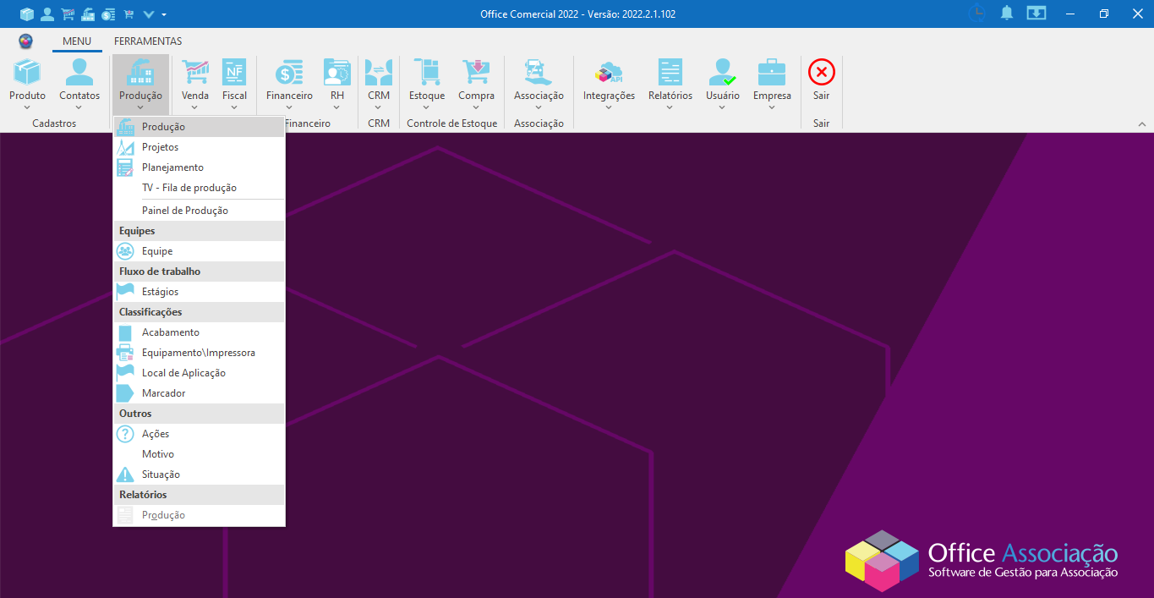

Posteriormente será exibida a tela abaixo:   
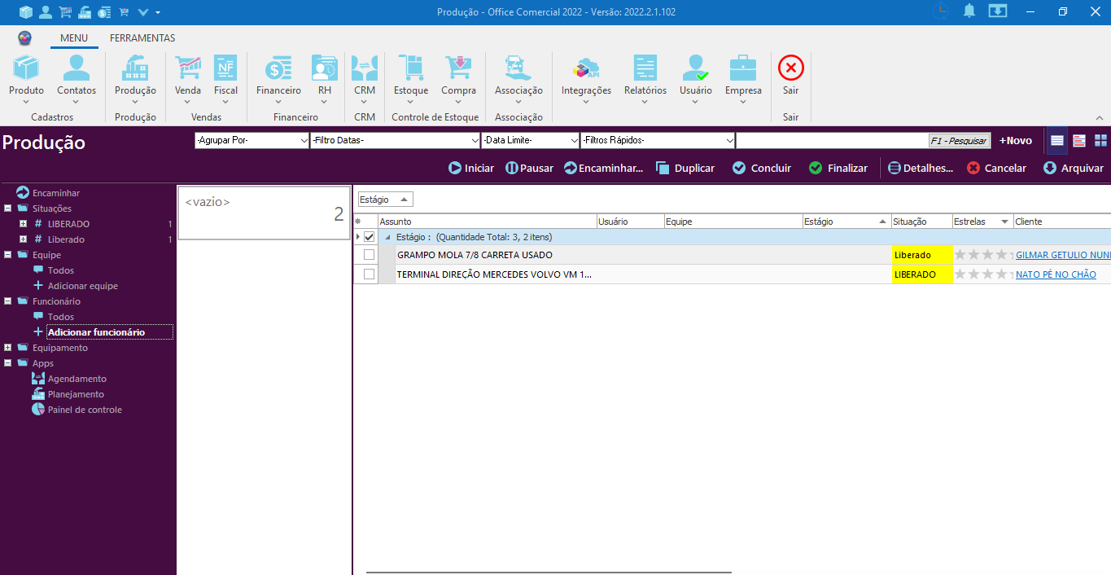

// Borrar dados

Ao abrir a nova tela, visualizamos na parte superior direita a **barra de pesquisa**, os **filtros de busca** e os botões **F1-Pesquisar** e **+Novo**. Segue abaixo a descrição dos filtros:

**Agrupar por:** Permite que as ordens de serviço sejam agrupadas por uma das opções a seguir: Acabamento, Categoria, Grupo de produto, Equipe, Estágio, Local de Aplicação, Marcador, Produto, Tipo de impressão, Situação e Funcionário. Através do clique no botão de seta serão exibidas as opções para efetuar a seleção.

**Filtro Datas:** Permite que as ordens de serviço sejam exibidas por uma das opções: Data de Alteração, Data de Emissão, Data Fim, Calendário Data Previsão Final, Calendário Data de Previsão Inicial, Data Venda Produção, Data Envio Produção e Data de Aprovação Saída. Selecionada a opção, basta utilizar os botões de **Períodos** e as setas de navegação para definir a data em que se deseja visualizar os registros. Ou, através do bloco **Personalizado**, é possível estabelecer uma data inicial e final de busca.

**Data Limite**: Permite filtrar as ordens de serviço por uma das opções: Expirados, Hoje, Amanhã, Em 7 dias, Em 15 dias e Personalizados.

**Filtros Rápidos:** Permite filtrar as ordens de serviço por uma das opções: Recente Modificados, Recente Concluídas, Recentes Movidas para Progresso, Recentes Movidas para Concluídas, Comentários Recentes, Mencionadas Eu, Recentes Mencionados, Com Despesa e Arquivados.

Abaixo dos filtros visualizamos uma sequência de funcionalidades que serão descritas a seguir:

**Iniciar:** Selecionada a ordem de serviço, um clique sobre este botão dá início ao processo.

**Pausar:** Selecionada a ordem de serviço, um clique sobre este botão permite pausar o processo.

**Encaminhar:** Permite o envio da ordem de serviço para o próximo centro de trabalho após o preenchimento dos campos exibidos a seguir :

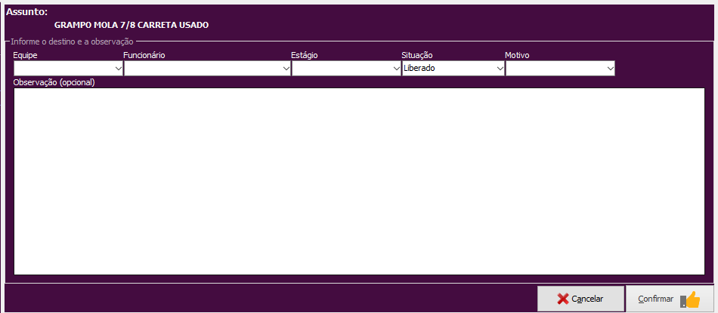

**Equipe:** Campo para informar para qual equipe será direcionada a ordem de serviço.

**Funcionário:** Campo destinado ao funcionário que será responsável pela produção.

**Estágio:** Campo informativo do estágio da ordem de serviço.

**Situação:** Campo destinado a informar qual é a situação da ordem de serviço que está sendo encaminhada. Necessário estar cadastrada no sistema para seleção.

**Motivo:** Campo para indicar o motivo do encaminhamento da ordem de serviço. Lembrando que este precisa estar cadastrado no sistema para ser selecionado.

**Observação:** Campo para a inserção de qualquer informação adicional.

**Botão Cancelar:** Descarta todas as informações inseridas, abortando o processo.

**Botão Confirmar:** Salva as informações inseridas e executa o envio da ordem de serviço.

**Duplicar:** Selecionada a ordem de serviço, um clique sobre este botão permite duplicá-la.

**Concluir:** Selecionada a ordem de serviço, um clique sobre este botão aplicará o status de concluída.

**Finalizar:** Selecionada a ordem de serviço, um clique sobre este botão irá finalizá-la.

**Detalhes:** **Não abre!**

**Cancelar:** Selecionada a ordem de serviço, um clique sobre este botão interrompe o processo de produção, aplicando o status de cancelada no registro.

**Arquivar:** Selecionada a ordem de serviço, um clique sobre este botão permite arquivar o processo, de modo a ser visualizado apenas selecionando a opção **Arquivados**, nos **Filtros Rápidos**.

No painel à esquerda da tela visualizamos as **Situações**, **Equipes**, **Funcionários**, **Equipamentos**, **Agendamentos** e **Planejamentos** envolvidos nos processos de produção. Clicando no ícone **+** serão exibidas as respectivas opções e selecionando qualquer uma delas, iremos visualizar as ordens de serviço vinculadas.

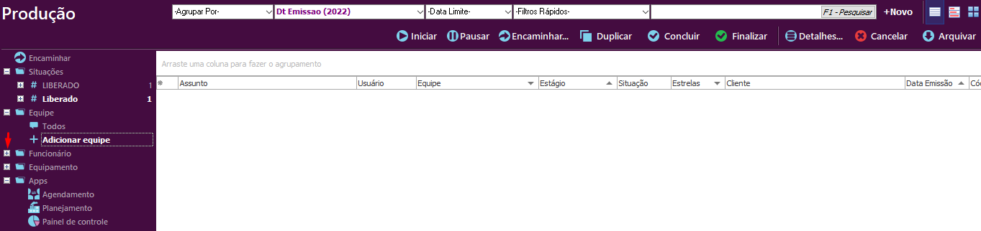

No grid de informações visualizamos os registros e as respectivas colunas de informações: Assunto, Usuário, Equipe, Estágio, Situação, Estrelas, Cliente, Data Emissão,Cód Venda, Tags, Fatura Adicional, Funcionário, Código Fun e Data Entrega Equipe.

Selecionando um registro, é possível termos acesso ao pedido através de um clique com o botão direito do mouse para encontrar a opção **Visualizar Pedido**.

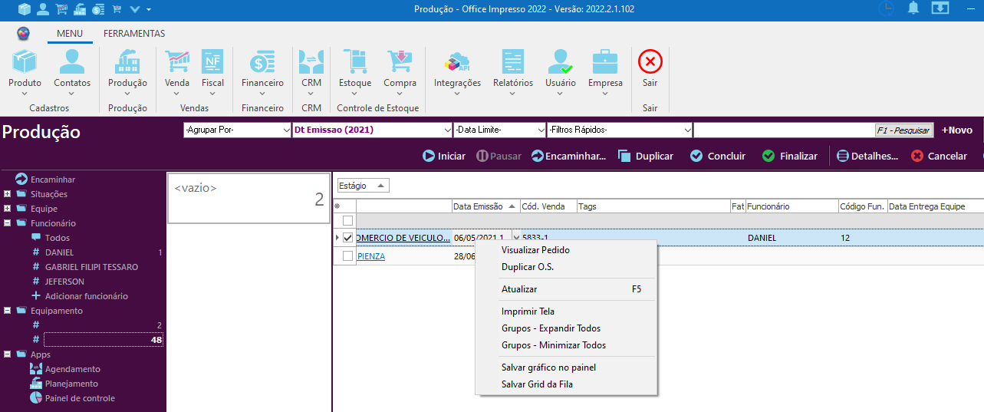

//Borrar Dados

Caso seja necessário a impressão da lista de ordens de serviço, podemos realizar essa ação através da opção **Imprimir Tela,** finalizando o processo ao clicar no ícone de impressora, localizado na parte superior da tela.



E para atualizar a fila da ordem de serviço, basta selecionar a opção **Atualizar** ou apertar a tecla **F5** do teclado.

Lembrando que é possível determinar quais colunas de informações se deseja

exibir através do botão **\***. Veja abaixo:

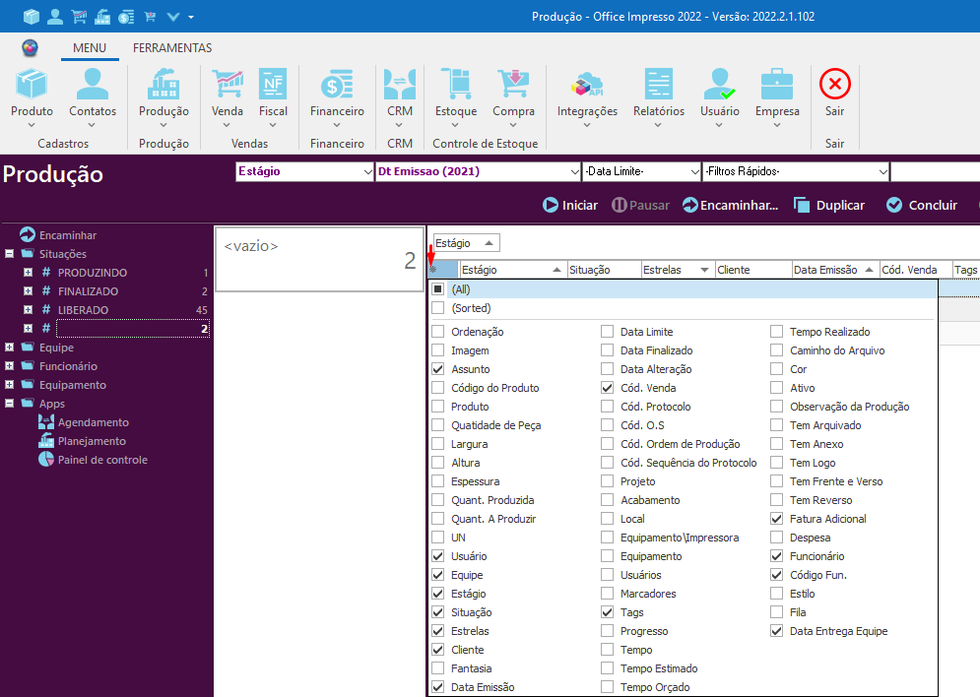

Ainda é possível organizarmos as O.S(Ordens de serviço), selecionando-as com a tecla Shift e arrastando para a opção desejada no painel lateral esquerdo.

Com duplo clique sobre qualquer registro será apresentado um bloco com todas as informações sobre a ordem de serviço. Veja abaixo:   
  
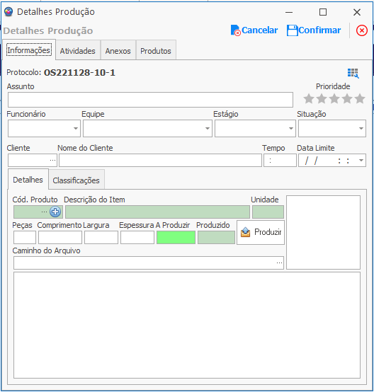

**Aba Informações:**

**Assunto:** Campo onde é exibida a descrição da ordem de serviço.

**Prioridade:** Representado pelas estrelas, define qual é a prioridade da ordem de serviço.

**Funcionário:** Campo para indicar o funcionário responsável pela produção.

**Equipe:** Campo para indicar a equipe responsável pela ordem de serviço.

**Estágio:** Campo informativo do estágio da ordem de serviço.

**Situação:** Campo destinado a informar qual é a situação da ordem de serviço.

**Cliente:** Campo informativo do nome do cliente.

**Tempo:** Campo para a inserção do tempo estimado de produção. **??**

**Data Limite:** Campo para informar qual será a data limite da produção.

**Aba Detalhes**

**Cód Produto:** Campo responsável por exibir qual é o código do item a ser produzido.

**Descrição do Item:** Campo responsável por exibir a descrição do item a ser produzido.

**Unidade:** Campo informativo da unidade de medida do produto.

**Peças:** Campo informativo da quantidade de peças a serem produzidas.

**Larg:** Campo informativo da largura do item a ser produzido.

**Espessura:** Campo informativo da espessura do item a ser produzido.

**A Produzir:** Campo destinado a informar o quanto precisa ser produzido.

**Produzido:** Campo destinado a informar o quanto já foi produzido.

**Botão Produzir:** Exibe a janela a seguir:

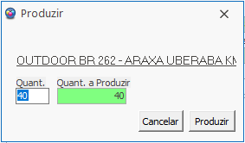

**Quant:** Campo para definir a quantidade que precisa ser produzida.

**Quant** **a Produzir**: Campo informativo da quantidade que será enviada para a produção.

**Cancelar:** Descarta as informações inseridas, abortando o processo de produção do item.

**Produzir:** Salva as informações inseridas e dá início ao processo de produção do item.

**Caminho do arquivo: Não sei ??**

Com um clique com o botão direito do mouse no bloco à direita, encontramos a opção de inserção de imagem na ordem de serviço. Selecionando **Carregar**, será aberta a janela de diretórios do windows para a localização do arquivo de imagem.

Ou, através da opção **Assign from Camera** é possível anexarmos a imagem obtida da Webcam.

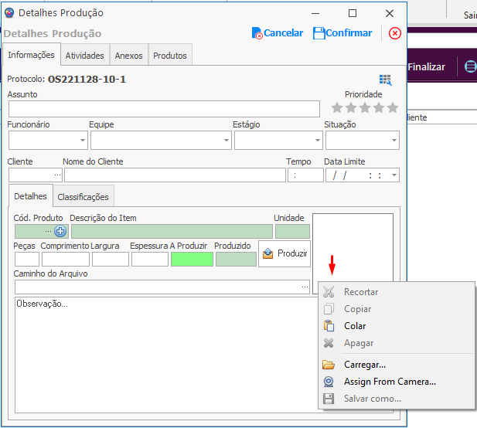

No último bloco em branco é possível inserirmos alguma observação extra sobre a ordem de produção.

**Aba Classificações**

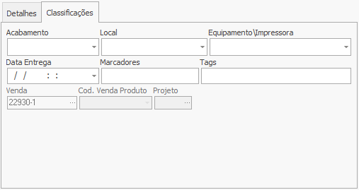

**Acabamento:** Campo para selecionar o tipo de acabamento que será aplicado ao produto. Lembrando que os acabamentos podem ser cadastrados a qualquer momento, acessando o módulo Produção e clicando sobre a opção Acabamento.

**Local:** Campo para selecionar qual será o local de aplicação do produto. Lembrando que os locais de aplicação podem ser cadastrados a qualquer momento, acessando o módulo Produção e clicando sobre a opção Local de Aplicação.

**Equipamento\Impressora:** Campo para informar qual será o equipamento utilizado na produção. ?? Caso o equipamento ainda não esteja cadastrado, é possível fazer isso acessando o módulo Produção e selecionando a opção Equipamento\Impressora.

**Data Entrega:** Campo para indicar a data de entrega do produto.

**Marcadores:** Campo para aplicar um marcador à ordem de produção. Caso seja necessário a criação de um novo, podemos fazer isso clicando sobre o módulo de Produção, onde iremos encontrar a opção Marcador.

**Tags:** Campo para informar a tag que será aplicada na ordem de produção.

**Venda:** Campo que exibe o número da venda que originou a ordem de serviço.

**Cod. Venda Produto:** Campo informativo do código de venda do produto.

**Projeto:** Campo para vincular o projeto à ordem de serviço **??**

**Aba Atividades**

Exibe o histórico da ordem de serviço, onde é possível encontrarmos informações como: tipo de alteração realizada, data, hora e usuário.

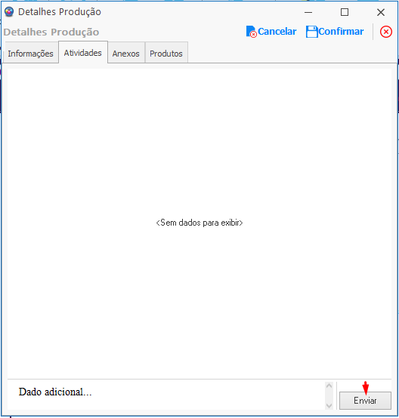

Através do bloco localizado na parte inferior da tela podemos inserir alguma observação extra e clicando no botão **Enviar**, a informação será salva na aba para auxiliar em futuras conferências.

**Aba Anexos**

Apresenta o objetivo de inserir todos os anexos que irão compor a ordem de serviço, podendo ser imagens ou textos:

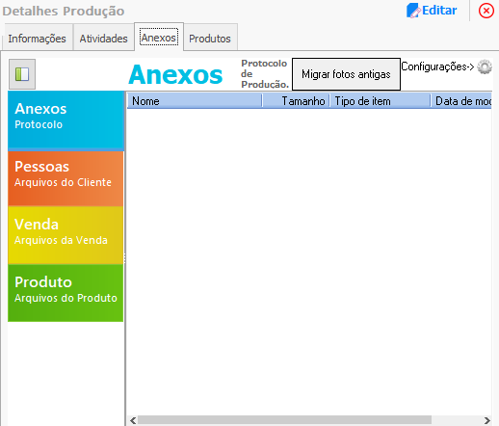

**Anexos:** Selecionando esta opção, os arquivos inseridos nesta pasta serão compartilhados com os protocolos de produção.

**Pessoas:** Selecionada esta opção, os arquivos inseridos nesta pasta serão compartilhados somente com o cadastro do cliente.

**Venda:** Selecionando esta opção, os arquivos inseridos nesta pasta serão compartilhados somente com as vendas.

**Produto:** Selecionando esta opção, os arquivos inseridos nesta pasta serão compartilhados somente com o cadastro do Produto.

Para a **inserção dos arquivos**, basta clicar em uma das três opções para definir a pasta de destino e, posteriormente, abrir o diretório do windows para selecionar o arquivo e arrastá-lo para o bloco. Ou, através do clique com o botão direito do mouse dentro do bloco é possível criarmos um novo arquivo ao selecionar a opção **Novo**. E com um duplo clique sobre ele, efetuamos sua abertura para a inserção dos dados.

No grid de informações serão exibidos os arquivos e os respectivos campos:

Nome, Tamanho, Tipo de item e Data de modificação.

**Migrar fotos antigas:** **Não sei ??**

**Editar:** Permite que os dados da aba selecionada sejam alterados.

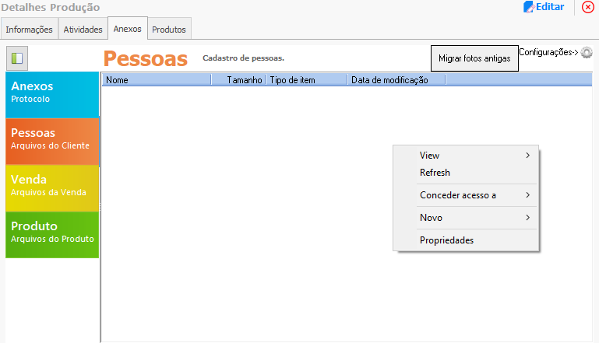

Após inserirmos todos os anexos, podemos selecionar a opção **Refresh** para atualizar as informações da tela.

Caso precise alterar o modo de visualização dos arquivos, é possível fazê-lo através da opção **View**.

Sendo necessário obter mais informações da pasta, clicando sobre a opção **Propriedades** será exibida uma janela com os respectivos dados.

**Aba Produtos**

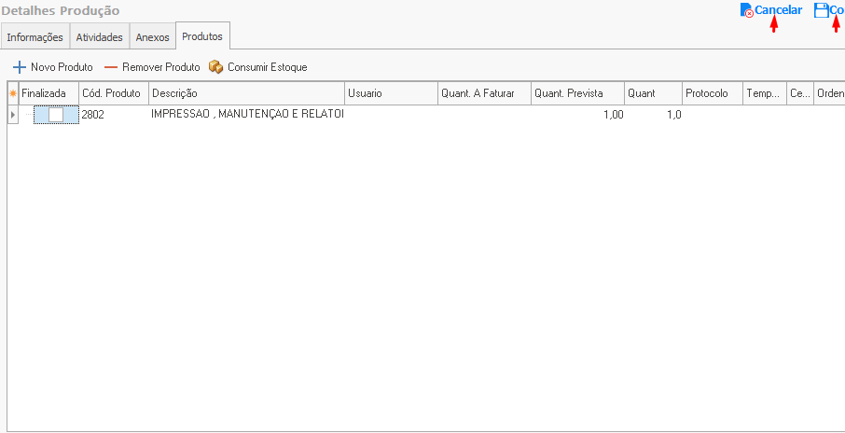

**+ Novo Produto:** Permite inserir um novo produto na ordem de serviço.

**- Remover Produto:** Permite remover o produto da ordem de serviço.

**Consumir Estoque:** Após o clique, será aberta a janela abaixo para indicar o quanto será consumido do estoque para a produção da O.S

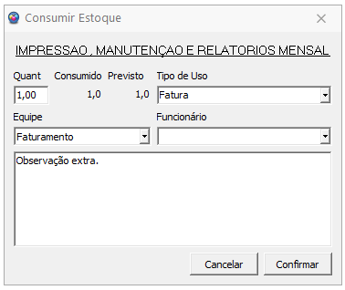

**Quant:** Campo para informar qual será a quantidade utilizada na produção.

**Consumido:** Campo que exibe qual será a quantidade consumida pela produção da ordem de serviço.

**Previsto:** Campo informativo da quantidade prevista para a produção **??**

**Tipo de Uso:** Campo destinado a informar qual será o tipo de uso do material, apresentando como opções: Fatura, Rendimento e Despesa.

**Equipe:** Campo para seleção da equipe encarregada pela produção.

**Funcionário:** Campo para informar o funcionário responsável.

**Botão Cancelar:** Descarta todas as informações inseridas, cancelando o processo e posteriormente fechando a janela.

**Botão Confirmar:** Salva as informações inseridas, executando o processo.

No grid de informações visualizamos os produtos e os respectivos campos : Finalizada, Cód Produto, Descrição, Usuário, Quant. A Faturar, Quant Prevista, Quant, Protocolo, Tempo Estimado(min), Centro de Trabalho e Ordenação.

Após a inserção dos dados, contamos com os botões **Confirmar** e **Cancelar** para finalizar ou abortar o processo localizados na parte superior direita da tela.

Com o clique do botão direito do mouse sobre o produto, encontramos a função **Remover Baixa do Estoque**. Através dela é feito o envio da matéria prima de volta ao estoque.

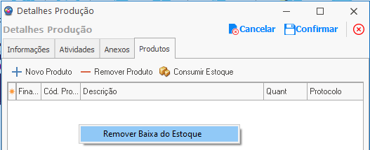

**CRIAR UMA NOVA ORDEM DE PRODUÇÃO**

Para efetuarmos o cadastro de uma nova ordem de serviço, precisamos clicar sobre o ícone **Produção** para encontrarmos a função **Produção**. Após a abertura da tela, iremos clicar sobre o botão **+Novo**, localizado no canto direito da tela.

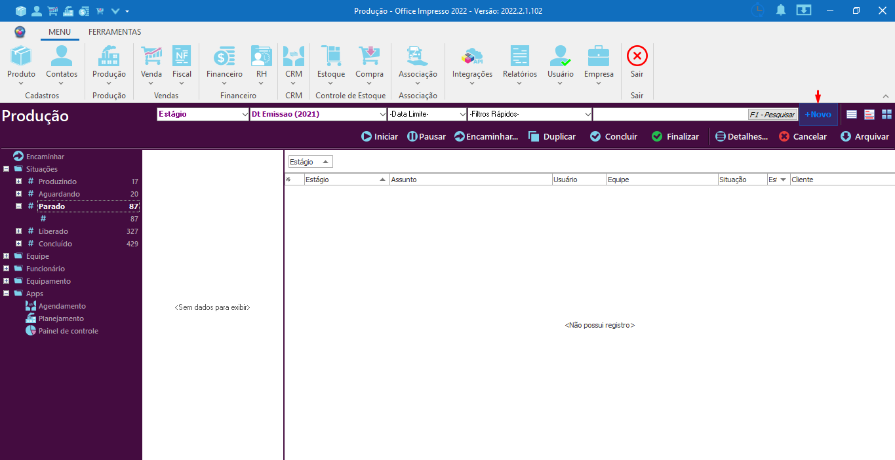

Posteriormente, será exibida a janela abaixo, onde iremos visualizar na parte superior o número de protocolo da ordem de serviço.

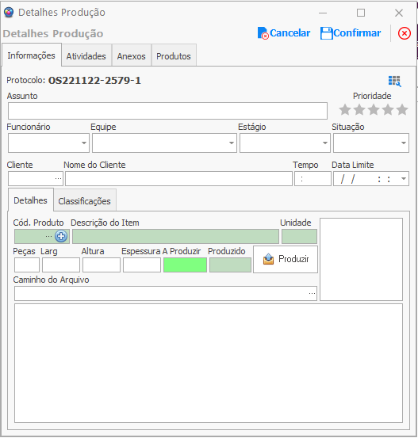

**Aba Informações:**

**Assunto:** Campo a ser preenchido com a descrição da ordem de serviço.

**Prioridade:** Representado pelas estrelas, define qual será a prioridade da ordem de serviço.

**Funcionário:** Campo para indicar o funcionário responsável pela ordem de serviço **?**

**Equipe:** Campo destinado a equipe responsável pela ordem de serviço.

**Estágio:** Campo informativo do estágio da ordem de serviço.

**Situação:** Campo destinado a informar qual é a situação da ordem de serviço.

**Cliente:** Campo para selecionar o cliente. Clicando no botão **…** será aberta a janela de consulta de pessoas para a seleção do mesmo.

**Tempo:** Campo para inserir o tempo estimado da produção. **??**

**Data Limite:** Campo para informar qual será a data limite da produção.

E clicando no ícone abaixo, encontramos as opções que permitem acessar o cadastro do cliente e, respectivamente, visualizar todas as ordens de serviço vinculadas à ele.

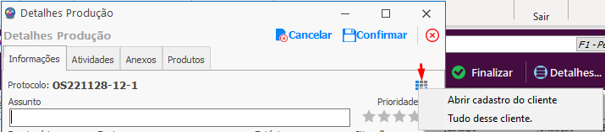

**Aba Detalhes**

**Cód Produto:** Campo destinado a seleção do item ou composição a ser utilizada na produção.

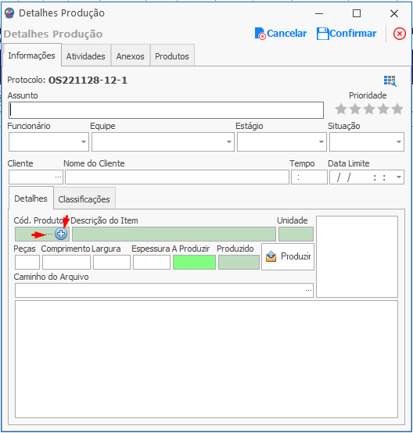

Clicando sobre o botão **…** será aberta a janela de consulta de produto para que seja realizada a seleção.

E com um clique no botão **+**, janela a seguir será apresentada para realizarmos a montagem da composição.

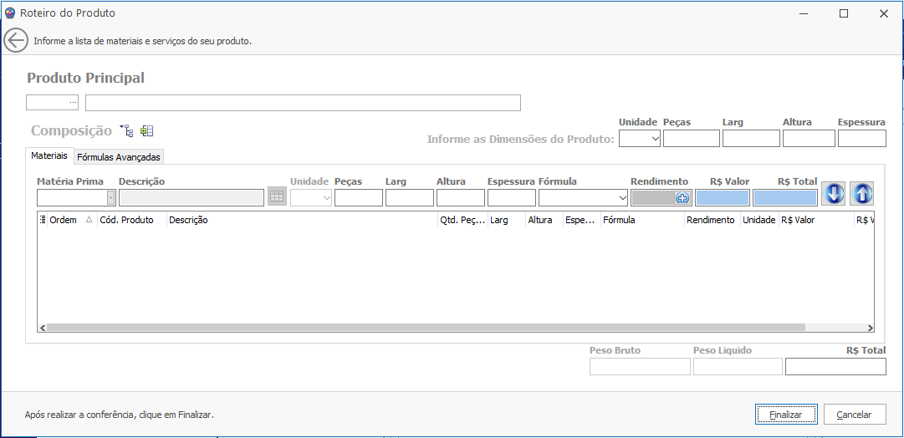

**Produto Principal:** Campo para selecionar o produto principal a ser utilizado na composição. Clicando sobre o botão **…** será aberta a janela de consulta de produto.

**Unidade:** Campo para selecionar a unidade de medida do produto selecionado.

**Peças:** Campo para ser informado a quantidade que será utilizada.

**Larg:** Campo para ser informado a largura do produto

**Altura:** Campo para ser informada a altura do produto.

**Espessura:** Campo a ser informado qual é a espessura do produto.

**Aba Materiais**

**Matéria Prima:** Campo para selecionar as matérias-primas que irão compor o produto. Clicando sobre o botão . será aberta a janela de consulta de produto.

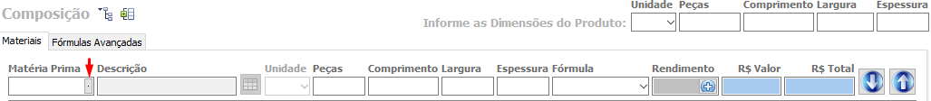

**Descrição:** Campo que exibe a descrição do item selecionado.

**Unidade:** Campo que exibe a unidade de medida do item selecionado.

**Peças:** Campo para informar a quantidade que será utilizada.

**Larg:** Campo a ser preenchido com a largura do produto que será utilizada na composição.

**Altura:** Campo a ser preenchido com a altura do produto que será utilizada na composição

**Espessura:** Campo a ser preenchido com a espessura do produto que será utilizada na composição.

**Fórmula:** Campo para selecionar a fórmula que será aplicada ao item.

**Rendimento:** Campo para informar o rendimento do item selecionado.

**R$ Valor:** Campo informativo do valor unitário do item inserido em seu cadastro.

**Total:** Campo informativo do valor total.

**Seta para cima:** Tem como função remover um registro do grid de informações.

**Seta para baixo:** Tem como função adicionar um registro no grid de informações.

**Peso Bruto:** Campo informativo do peso bruto da composição

**Peso Líquido:** Campo informativo do peso líquido da composição.

**R$ Total:** Campo informativo do valor total da composição.

**Botão Finalizar:** Salva todas as informações inseridas, concluindo o processo.

**Botão Cancelar:** Descarta todas as informações inseridas, abortando o processo.

**Aba Fórmulas Avançadas**

Não é indicado a realização de alteração do usuário, a menos que se tenha conhecimento.

**Voltando aos demais campos cadastrais:**

**Descrição do Item:** Campo responsável por exibir a descrição do item a ser produzido.

**Unidade:** Campo informativo da unidade de medida do produto.

**Peças:** Campo para informar a quantidade de peças a serem produzidas.

**Larg:** Campo a ser preenchido com a largura do item a ser produzido.

**Espessura:** Campo a ser preenchido com a espessura do item a ser produzido.

**A Produzir:** Campo para informar o quanto precisa ser produzido.

**Produzido:** Campo destinado a informar o quanto já foi produzido.

**Caminho do arquivo:** Campo destinado a informar o caminho do arquivo anexo que irá compor o produto selecionado.

**Botão Produzir:** Permite enviar o item para a produção. Após o clique, será exibida a janela abaixo:



**Quant:** Campo para definir a quantidade que precisa ser produzida.

**Quant** **a Produzir**: Campo informativo da quantidade que será produzida.

**Cancelar:** Descarta as informações inseridas, abortando o processo de produção do item.

**Produzir:** Salva as informações inseridas e dá início ao processo de produção do item.

Com um clique com o botão direito do mouse no bloco à direita, encontramos a opção que permite a inserção de imagem na ordem de serviço. Selecionando **Carregar**, será aberta a janela de diretórios do windows para a localização do arquivo de imagem.

Ou, através da opção **Assign from Camera** é possível anexarmos a imagem obtida da Webcam.

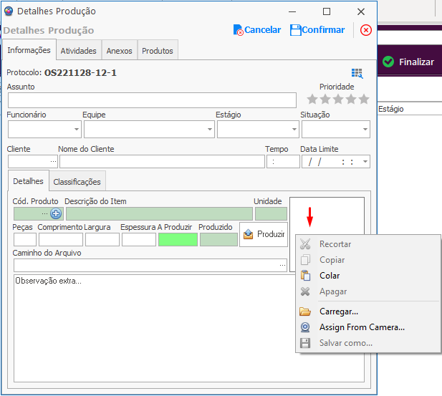

No último bloco em branco é possível inserirmos alguma observação extra sobre a ordem de produção.

**Aba Classificações**



**Acabamento:** Campo para selecionar o tipo de acabamento que será aplicado ao produto. Lembrando que os acabamentos podem ser cadastrados a qualquer momento, acessando o módulo **Produção** e clicando sobre a opção **Acabamento**.

**Local:** Campo para selecionar qual será o local de aplicação do produto. Lembrando que os locais de aplicação podem ser cadastrados a qualquer momento, acessando o módulo **Produção** e clicando sobre a opção **Local de Aplicação**.

**Equipamento\Impressora:** Campo para informar qual será o equipamento utilizado na produção. **??** Caso o equipamento ainda não esteja cadastrado, é possível fazer isso acessando o módulo **Produção** e selecionando a opção **Equipamento\Impressora**.

**Data Entrega:** Campo para indicar qual será a data de entrega do produto.

**Marcadores:** Campo para aplicar um marcador à ordem de produção. Caso seja necessário a criação de um novo, podemos fazer isso clicando sobre o módulo de **Produção**, onde iremos encontrar a opção **Marcador**.

**Tags:** Campo para informar a tag que será aplicada na ordem de produção.

**Venda:** Campo para vincular a venda que originou a ordem de serviço. Clicando sobre o botão **…** será aberta a janela de consulta de venda.

**Cod. Venda Produto:** Campo informativo do código de venda do produto.

**Projeto:** Campo para vincular o projeto à ordem de serviço. **Inativo??**

**Aba Atividades**

Exibe o histórico da ordem de serviço, onde é possível encontrarmos informações como: tipo de alteração realizada, data, hora e usuário.

Através do bloco localizado na parte inferior da tela podemos inserir alguma observação extra e clicando no botão **Enviar**, a informação será salva na aba para auxiliar em futuras conferências.

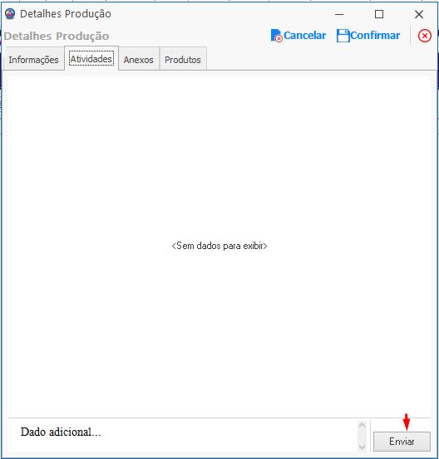

**Aba Anexos**

Apresenta o objetivo de inserir todos os anexos que irão compor a ordem de serviço, podendo ser imagens ou textos:

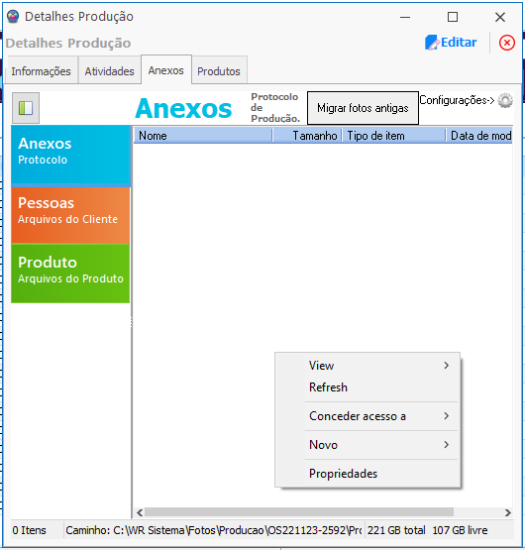

**Anexos:** Selecionando esta opção, os arquivos inseridos nesta pasta serão compartilhados com os protocolos de produção.

**Pessoas:** Selecionando esta opção, os arquivos inseridos nesta pasta serão compartilhados somente com o cadastro de pessoas.

**Produto:** Selecionando esta opção, os arquivos inseridos nesta pasta serão compartilhados somente com cadastro do produto.

Para a **inserção dos arquivos**, basta selecionar o arquivo no diretório do windows e arrastá-lo para o bloco. Ou, através do clique com o botão direito do mouse dentro do bloco é possível selecionarmos a opção **Novo** para criar um novo arquivo e com um duplo clique sobre ele, efetuamos sua abertura para a inserção dos dados.

No grid de informações serão exibidos os arquivos e os respectivos campos:

Nome, Tamanho, Tipo de item e Data de modificação.

**Migrar fotos antigas:** **Não sei ??**

**Botão Editar:** Permite a modificação dos arquivos anexados.

Após inserirmos todos os anexos, podemos selecionar a opção **Refresh** para atualizar as informações da tela.

Caso precise alterar o modo de visualização dos arquivos, é possível fazê-lo através da opção **View**.

Sendo necessário obter mais informações da pasta, clicando sobre a opção **Propriedades** será exibida uma janela com os respectivos dados.

**Aba Produtos**



**+ Novo Produto:** Permite inserir um novo produto na ordem de serviço.

**- Remover Produto:** Permite remover o produto da ordem de serviço.

**Consumir Estoque:** Após o clique, será aberta a janela abaixo para indicar o quanto será consumido do estoque para a produção da ordem de serviço.



**Quant:** Campo para informar qual será a quantidade utilizada na produção.

**Consumido:** Campo que exibe qual será a quantidade consumida pela produção da ordem de serviço.

**Previsto:** Campo informativo da quantidade prevista para a produção **??**

**Tipo de Uso:** Campo destinado a informar qual será o tipo de uso do material, apresentando como opções: Fatura, Rendimento e Despesa.

**Equipe:** Campo para seleção da equipe encarregada pela produção.

**Funcionário:** Campo para informar o funcionário responsável.

No grid de informações visualizamos os produtos e os respectivos campos : Finalizada, Cód Produto, Descrição, Usuário, Quant. A Faturar, Quant Prevista, Quant, Protocolo, Tempo Estimado(min), Centro de Trabalho e Ordenação.

Com o clique do botão direito do mouse sobre o produto, encontramos a função **Remover Baixa do Estoque**. Através dela é feito o envio da matéria prima de volta ao estoque.

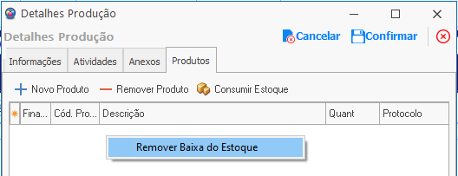

Após a inserção dos dados, contamos com os botões **Confirmar** e **Cancelar** para finalizar o processo, localizados na parte superior direita da tela.

**PROJETOS**

Para o acesso dessa tela, é necessário clicarmos sobre o ícone **Produção** para encontrarmos a opção **Projetos**. Veja abaixo:

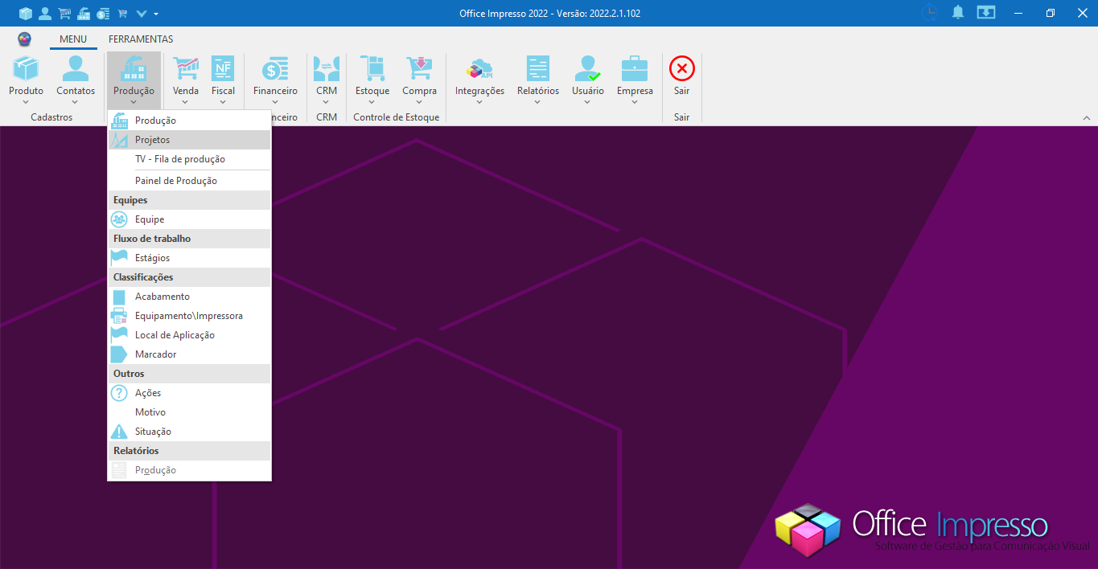

Ao abrir a nova tela, visualizamos na parte superior direita a **barra de pesquisa**, os **filtros de busca** e os botões **F1-Pesquisar** e **+Novo**. Segue abaixo a descrição dos novos filtros apresentados:

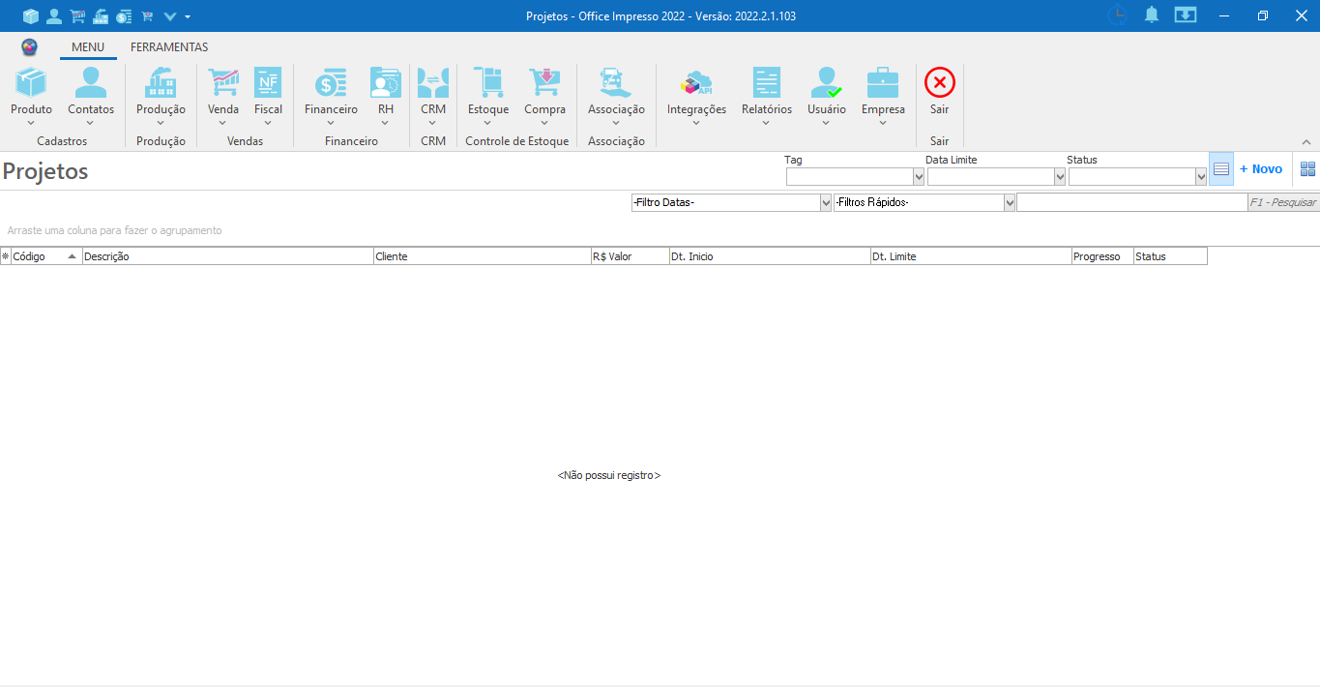

**Tag:** Campo para selecionar a tag pela qual será efetuada a busca.

**Data Limite:** Campo para selecionar a data limite pela qual será efetuada a busca.

**Status:** Campo para a seleção do status que será aplicado à busca.

No grid de informações visualizamos os registros e as respectivas colunas de informação: Código, Descrição, Cliente, R$ Valor, Dt Inicio, Dt Limite, Progresso e Status. E com um duplo clique, é possível abrir a tela de cadastro do projeto para realização de alterações.

**CADASTRO PROJETO**

Para cadastrar um novo projeto, selecionamos o ícone de **Produção** para encontrarmos a opção **Projetos**.

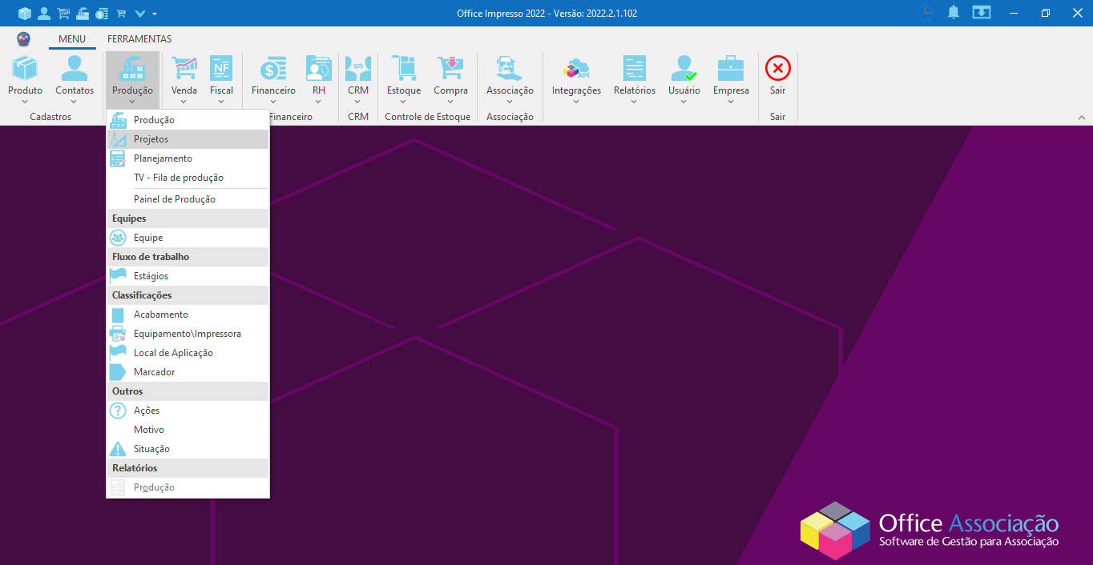

Uma vez aberta a tela, clicamos no botão **+Novo**, localizado no canto superior direito para ser aberta a janela de cadastro.

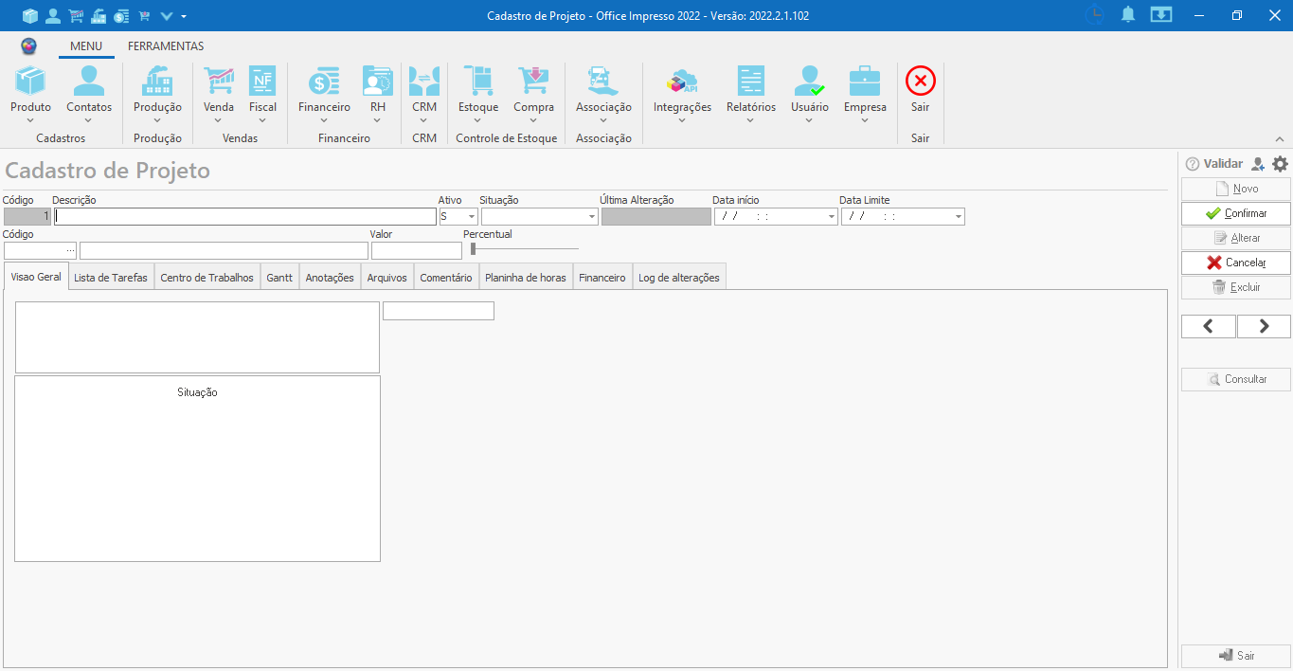

**Código:** Campo de preenchimento automático pelo sistema que insere uma numeração para identificação do registro.

**Descrição:** Campo a ser preenchido com a descrição do projeto.

**Ativo:** Campo indicativo se o projeto estará ou não ativo no sistema. Lembrando que por padrão, todo novo registro recebe o status de ativo.

**Situação:** Campo a ser informado qual é a situação do projeto, sendo estas: Aberto, Aguardando, Cancelado e Completo.

**Última Alteração:** Campo responsável por exibir a data e hora em que ocorreu a última modificação no registro.

**Data Início:** Campo para definir qual será a data inicial do projeto.

**Data Limite:** Campo para definir qual será a data final do projeto.

**Código:** Campo a ser preenchido com o nome do cliente. Clicando sobre o botão **...** será aberta a janela de consulta de pessoas para a seleção da mesma.

**Valor:** Campo para ser inserido o valor do projeto

**Percentual:** Campo para indicar o andamento do projeto. Arrastando a ponteira iremos indicar o percentual já realizado.

**Aba Visão Geral:** No bloco em branco acima de Situação podemos inserir informações adicionais sobre o projeto.

**Aba Lista de Tarefas:** **Não tem campos??**

**Aba Centro de Trabalhos:** **Não tem campos??**

**Aba Gantt: Não tem campos ??**

**Aba Anotações:** **Não tem campos??**

**Aba Arquivos:** **Não tem campos??**

**Aba Comentário:** **Não tem campos??**

**Aba Planilha de horas:** **Não tem campos??**

**Financeiro:** **Não tem campos??**

**Log de alterações:** Responsável por exibir informações sobre as modificações realizadas no registro.

**No painel ao lado direito da tela encontramos os botões:**

**Novo:** Selecionado, faz com que os campos da tela entram em modo de edição para que seja realizado um novo cadastro.

**Confirmar:** Guarda as informações que foram inseridas no cadastro e salva um novo registro no sistema.

**Alterar:** A tela entra em modo de edição para realizar as modificações no registro selecionado.

**Cancelar:** Interrompe o processo de cadastro de um novo registro ou edição, descartando as informações inseridas até o momento.

**Excluir:** Efetua a exclusão do tipo de produto selecionado, inativando o mesmo.

**Consultar:** Abre uma nova janela que exibe a listagem de todos os projetos já cadastrados no sistema para pesquisa e seleção.

**Setas: Anterior/ Próximo:** Funcionam para navegar entre os registros já cadastrados sem a necessidade de efetuar uma nova consulta.

**PLANEJAMENTO**

Responsável por controlar as ordens de produção, funcionando como uma agenda, contabilizando os custos e tempos relativos às etapas da produção.

Para termos acesso a essa tela, iremos clicar sobre o ícone de **Produção** para localizar a opção **Planejamento**.

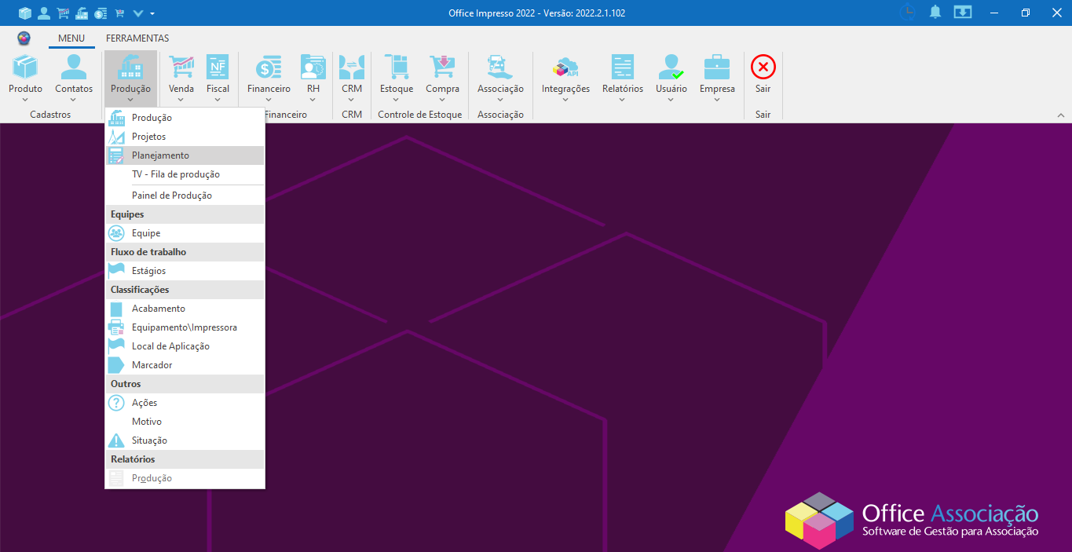

Posteriormente, será exibida a janela abaixo:

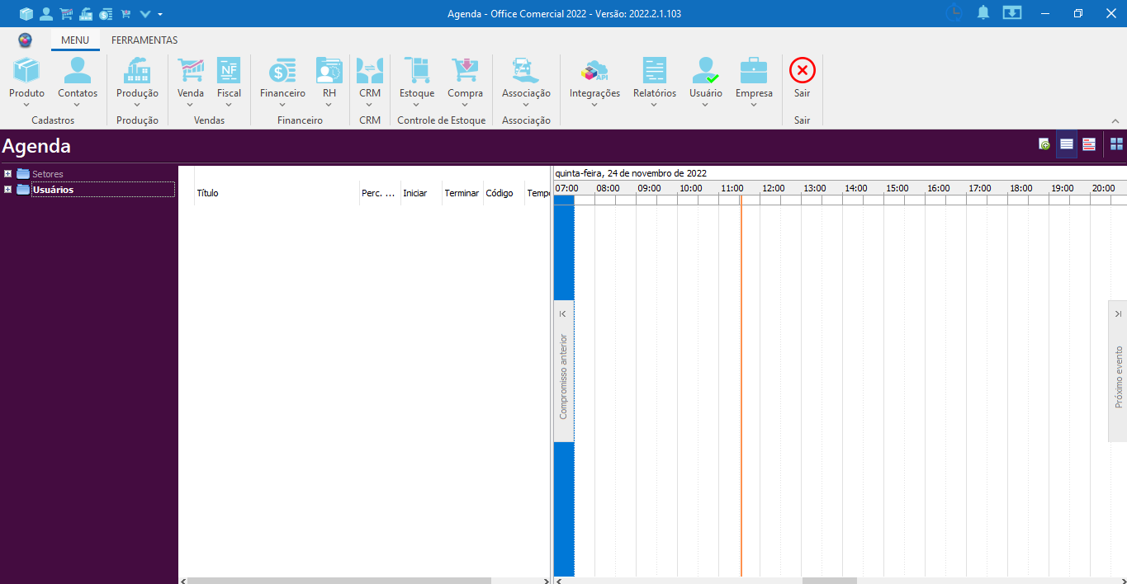

No lado direito da tela é apresentada uma linha do tempo, onde iremos visualizar todos os eventos de produção. Com um clique do botão direito do mouse encontramos as opções:

**Novo Evento:** Executa a ação de abertura da janela de cadastro de evento.( Ver **Cadastro de Evento**)

**Novo Evento para o Dia Inteiro:** Exibe a janela de cadastro de evento, já com a opção *para o dia inteiro* selecionada.

**Hoje:** Exibe os eventos da data atual.

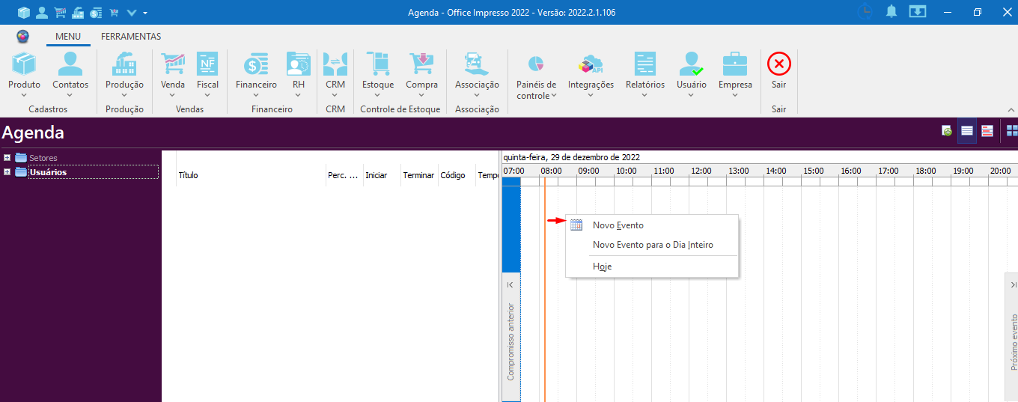

Já no lado esquerdo da tela, encontramos no painel de agenda os setores de produção e a lista dos funcionários que estão vinculados aos eventos. Selecionando o ícone **+** serão apresentadas todas as opções, bastando um clique para que os eventos correspondentes sejam apresentados.

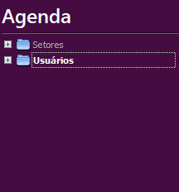

No grid de informação encontramos os seguintes dados sobre as ordens de serviço: Nome, Percentual, Data Inicial, Data Final, Código e Tempo. Com duplo clique sobre o registro será aberta a janela de cadastro do evento para possíveis alterações.

E através do clique com o botão direito do mouse sobre o registro encontramos as opções:

**Finalizar:** Executa a ação de finalizar a ordem de serviço, aplicando o status de “finalizado” ao evento.

**Recalcular Prazos:** Clicando sobre essa opção, será exibida uma janela de confirmação para que os prazos das O.S sejam recalculados.

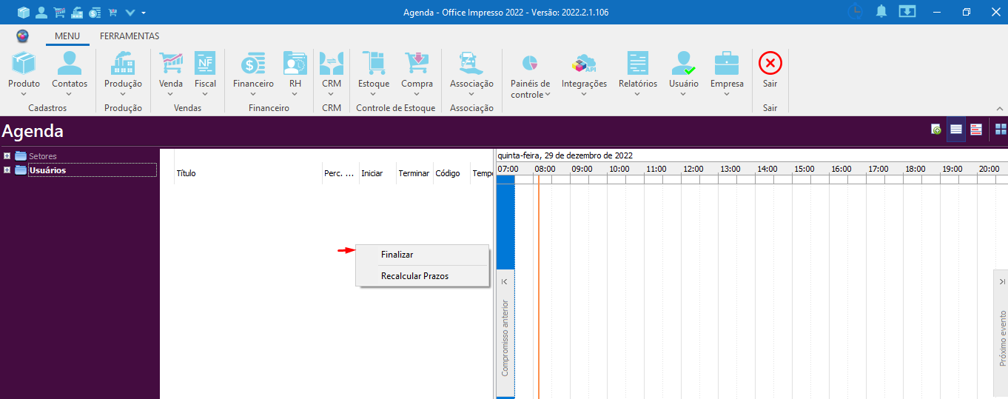

**CADASTRO DE EVENTO**

Para termos acesso a essa tela, primeiramente selecionamos o ícone **Produção** para localizarmos a função **Planejamento**.

Existem duas formas para cadastrar um novo evento. A primeira é clicando no lado direito da tela para encontrar a opção **Novo Evento**, ou selecionando o ícone indicado na parte superior direita da tela.

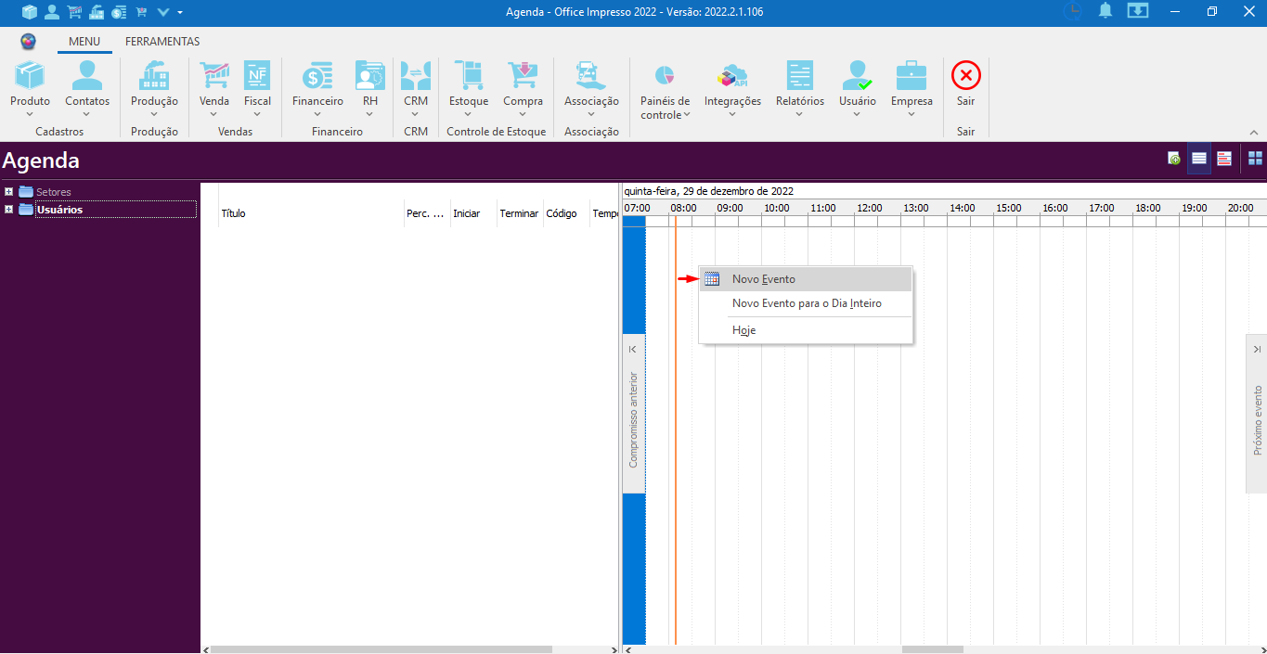

Posteriormente será aberta a janela abaixo:

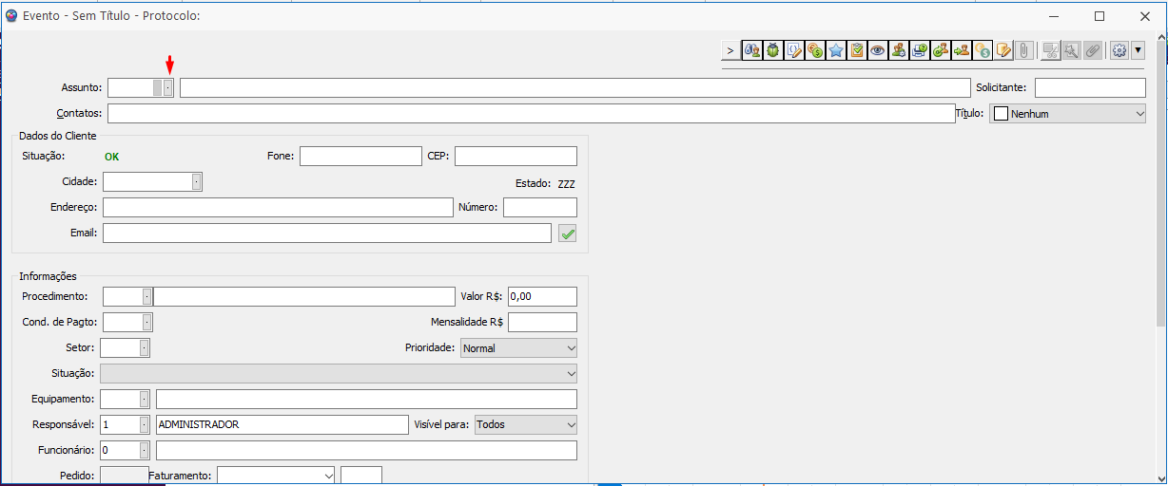

**Assunto:** Campo para seleção do cliente. Clicando sobre o botão **.** será aberta a janela de consulta de pessoas.

**Contatos:** Campo destinado ao preenchimento de um nome e número de contato.

**Solicitante:** Para para informar o nome de quem solicitou o evento. **??**

**Título:** Campo para seleção do informativo sobre o atual estado do evento. Apresenta como opções: Nenhum, Importante, Visita, Aguardando Decisão, Mandar E-mail, Cancelado, Retornar Ligação, Finalizado, Aguardando Retorno cliente, Em Desenvolvimento e Telefonar.

Bloco Informações

**Procedimento:** Campo para informar o produto que será fabricado. Clicando sobre o botão **.** será aberta a janela de consulta de produto para efetuar a seleção do mesmo.

**Valor R$:** Campo para informar o valor do procedimento a ser efetuado.

**Cond de Pagto:** Campo para indicar qual será a condição de pagamento. Clicando sobre o botão **.** será aberta a janela de consulta de condições de pagamento para selecionar a desejada.

**Mensalidade R$:** Campo a ser preenchido com o valor da mensalidade, caso esta seja aplicada.

**Setor:** Campo para informar qual é o setor responsável. Clicando sobre o botão **.** será aberta a janela de consulta de setores para selecionar o desejado.

**Prioridade:** Campo para informar qual é a prioridade do evento. Apresenta como opções: Crítico, Urgente, Acima do Normal, Normal, Abaixo do Normal, Baixo e Lembrete.

**Situação:** Campo para definir qual é a situação do evento. Lembrando que esta precisa estar cadastrada no sistema.

**Funcionário:** Campo para seleção do funcionário responsável pelo evento. Clicando sobre o botão **.** será aberta a janela de consulta de pessoas para a seleção o desejado.

**Pedido:** Campo para inserir o número do pedido.

**Faturamento:** Campo para indicar a data de faturamento. Clicando sobre o ícone de seta será exibido o calendário para efetuar a seleção.

**Hora Inicial:** Campo para inserir a hora inicial do evento.

**Hora Final:** Campo para inserir a hora final do evento.

**Evento para o dia inteiro:** Marcando esta opção, os campos de hora são desabilitados.

**Perc. de Conclusão:** Campo para informar qual é o percentual de conclusão do evento.

**Status da Tarefa:** Campo para indicar qual é o status da tarefa. Apresenta como opções: Não Iniciado, Em Progresso, Concluído, Aguardando e Finalizado.

**Lembrete:** Marcando essa opção será ativado um lembrete sobre o evento após o tempo especificado no campo seguinte.

**Mostrar período como:** Campo selecionável paraindicar como estará a situação do responsável pela atividade,podendo ser essa: Livre, Não Utilizado, Ocupado e Fora.

**Bloco em branco:** Campo para a inserção de qualquer informação adicional.

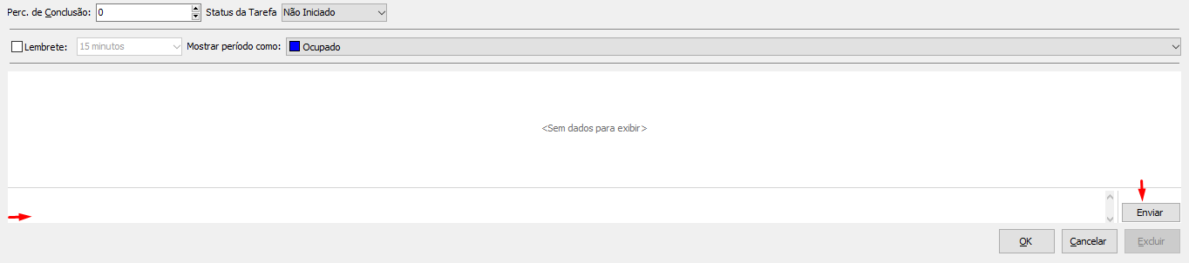

**Botão Enviar:** Efetua o envio da informação extra inserida no campo anterior.

**Botão Ok:** Salva as informações inseridas, confirmando o evento.

**Botão** **Cancelar**: Descarta todas as informações inseridas e fecha a janela de cadastro de evento.

**Botão Excluir:** Executa a ação de exclusão do evento.

Quando selecionados, os ícones visualizados na parte superior da janela apresentam campos extras para o preenchimento. Da esquerda para direita contamos com as opções:



**Contato**

**Dados do Cliente**

**Procedimento**

**Condição de Pagamento**

**Lembrete**

**Conclusão da Tarefa**

**Datas do Agendamento**

**Setor**

**Equipamentos**

**Responsável**

**Atribuído**

**Faturamento**

**Informações de Alteração e Criação**

**Anexos**

**Configurações :** Contém as seguintes opções

* + **Pessoas:** Selecionada esta opção, o cadastro do cliente será aberto.
  + **Repetir Agendamento:** Permite que o evento seja repetido. Posteriormente à seleção, a janela abaixo será apresentada para realizarmos o preenchimento dos campos necessários:

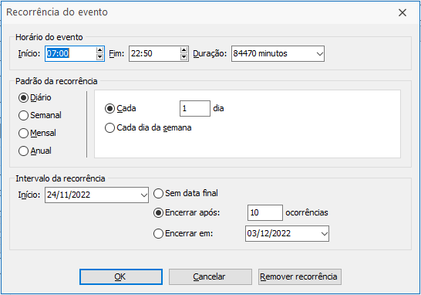

**Bloco Horário do Evento**

**Início:** Campo para definir qual será o horário inicial do evento.

**Fim:** Campo para definir qual será o horário final do evento.

**Duração:** Campo para selecionar o tempo de duração do evento. Clicando sobre a seta serão apresentadas as opções pré-configuradas para seleção, porém é possível inserir a informação diretamente no campo.

**Bloco Padrão de Recorrência:** Onde deverá ser informado qual será o padrão estabelecido para a repetição do evento, tendo como opções: **Diário, Semanal, Mensal e Anual.**

Cada opção apresentará campos específicos para definir como ocorrerá a repetição do evento.

**Intervalo da recorrência:** Bloco para definir um intervalo entre as repetições do evento

**Início:** Campo para informar qual será a data inicial do intervalo. Clicando sobre o botão de seta será aberto o calendário para a seleção da data.

**Sem data final**: Selecionada essa opção, o intervalo não apresentará uma data para término.

**Encerrar após:** Selecionada essa opção, deverá ser informado no próximo campo o número de ocorrências que irão suceder antes do encerramento do intervalo.

**Encerrar em:** Selecionada essa opção, deverá ser informado no próximo campo a data de encerramento do intervalo. Clicando no botão de seta será aberto o calendário para a seleção da data.

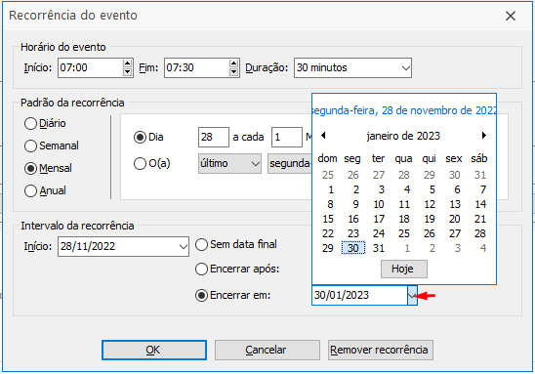

**Botão Ok:** Salva as informações inseridas, confirmando o processo.

**Botão Cancelar:** Descarta as informações inseridas, abortando o processo e fechando a janela.

**Remover Recorrência:** Permite excluir a recorrência do evento.

Dando continuidade as opções:

* + **Imprimir:** Clicando sobre essa opção será impresso os dados do evento.
  + **Impressão Personalizada:** Caso a empresa tenha solicitado, essa opção dará acesso às impressões personalizadas.
  + **Excluir:** Selecionando essa opção será exibida a janela de confirmação da exclusão do evento.
  + **Faturar:** Selecionando essa opção será exibida a janela de confirmação do faturamento do evento.
  + **Cancelar:** Selecionando essa opção será efetuado o cancelamento do evento. **ERRO**
  + **Confirmar:** Selecionando essa opção as informações inseridas serão salvas, confirmando o evento.
  + **Gerar Contrato/Proposta: Não sei ??**
  + **Exibir Histórico Completo: Nada novo na tela. ??**
  + **Alterar Cliente: Nada acontece ??**
  + **Seguidores:** Selecionando essa opção a janela a seguir será aberta para adicionar usuários que acompanharão o evento. Clicando sobre o botão **...** será aberta a janela de consulta de pessoas. **Botão NÃO abre consulta de pessoas ?? Função trava todo o sistema!**

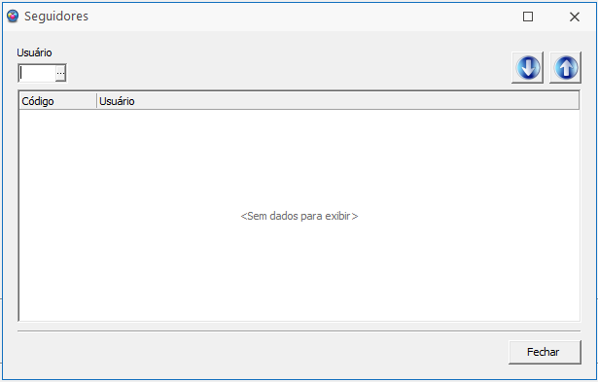

**Seta para cima:** Tem como função remover um registro do grid de informações.

**Seta para baixo:** Tem como função inserir um registro no grid de informações.

**Fechar:** Executa o fechamento da tela de seguidores.

**TV FILA DE PRODUÇÃO**

Para termos acesso a essa tela, primeiramente iremos selecionar o ícone **Produção** para localizarmos a opção **TV-Fila de Produção**. Veja abaixo:

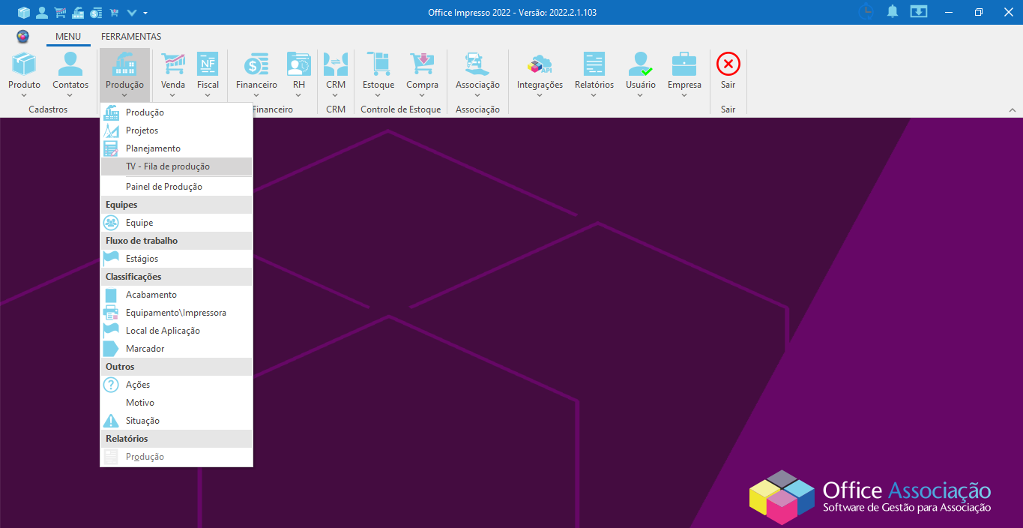

Posteriormente será exibida a janela abaixo, que tem como objetivo exibir quais ordens de serviço estão na fila de produção. **??**

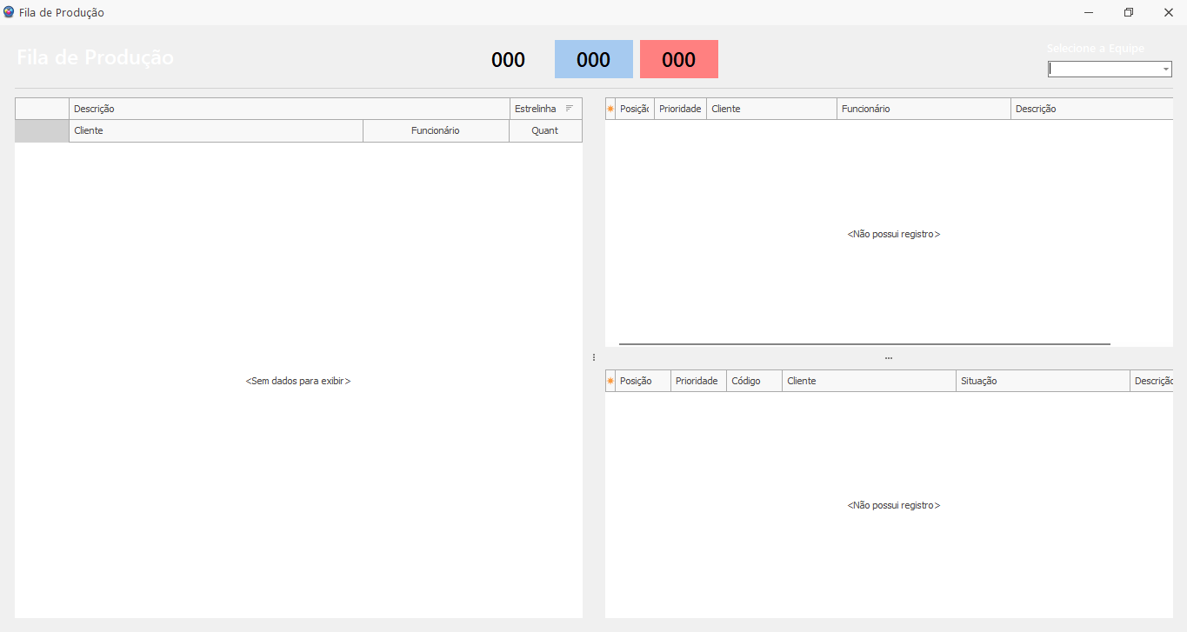

No canto superior direito encontramos o campo **Selecione a Equipe.** Este é destinado a seleção da equipe da qual desejamos visualizar as ordens de serviço.

No grid de informações superior direito encontramos os registros e as respectivas colunas: Posição, Prioridade, Cliente, Funcionário, Descrição e Código.

No grid de informações inferior direito encontramos os registros e as respectivas colunas: Posição, Prioridade, Código, Cliente, Situação e Descrição.

No grid de informações esquerdo visualizamos os registros e as respectivas colunas: Descrição, Estrelinha, Cliente, Funcionário e Quant.

Pedir ajuda João **??**

**EQUIPE**

Tela que objetiva a consulta e cadastro das equipes que farão parte dos processos de produção. Para acessá-la, primeiramente clicamos sobre o ícone **Produção**, para então visualizarmos a opção **Equipe**.

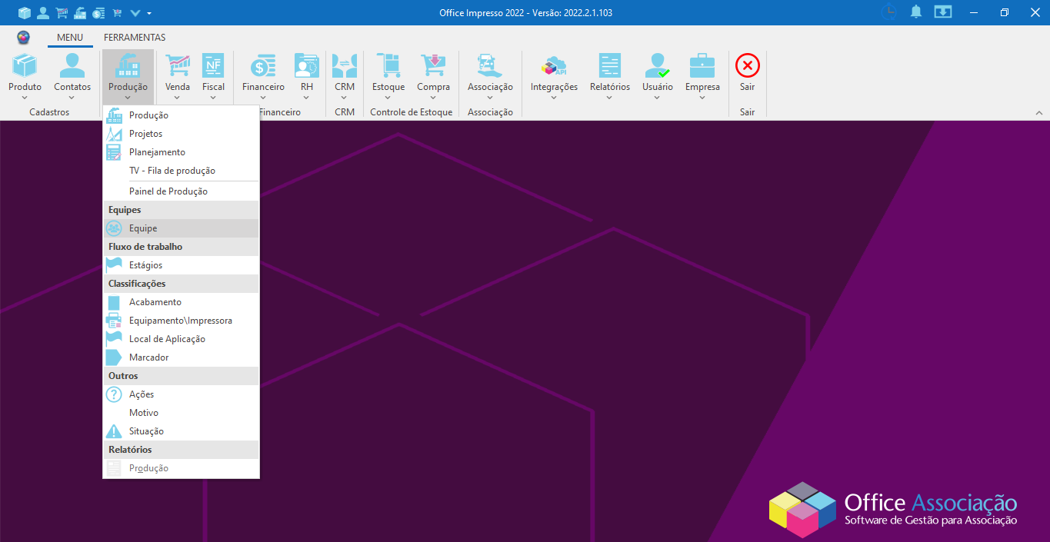

Ao abrir a nova tela, visualizamos na parte superior direita a **barra de pesquisa**, os **filtros de busca** e os botões **F1- Pesquisar** e **+Novo**.

E com um duplo clique sobre o registro pretendido, a tela de cadastro é aberta, possibilitando realizarmos alterações.

Abaixo segue a imagem da tela:

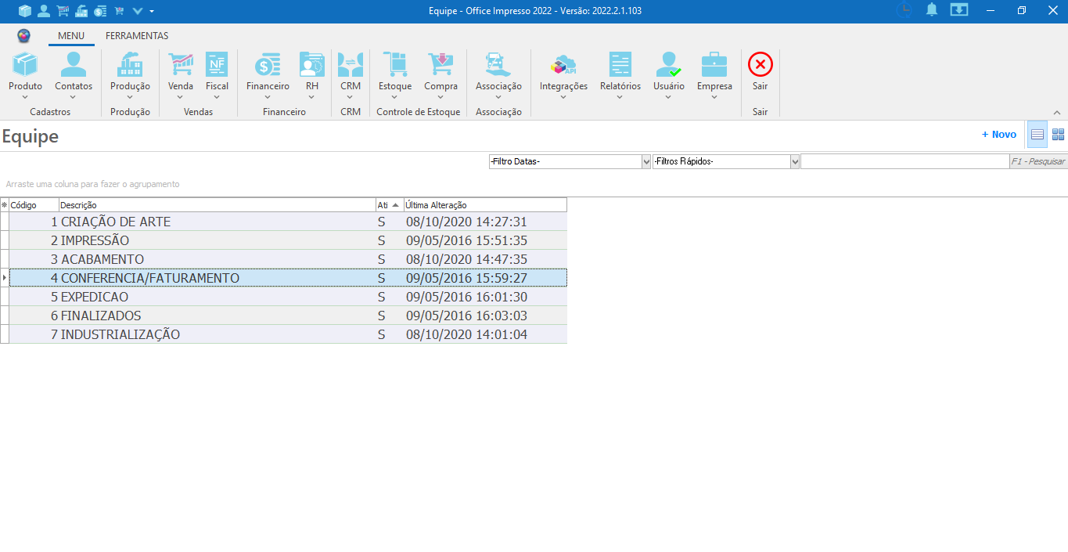

No grid de informações encontramos os registros e as respectivas colunas:

Código, Descrição, Funcionário, Ativo e Última Alteração.

**CADASTRO DE EQUIPE**

Para efetuarmos o cadastro de uma nova equipe no sistema, precisamos clicar sobre o ícone **Produção** para encontrarmos a função **Equipe**. Após a abertura da tela, iremos clicar sobre o botão **+Novo**, localizado no canto direito da tela e posteriormente, preencher os campos descritos abaixo para inserirmos o novo registro no sistema.

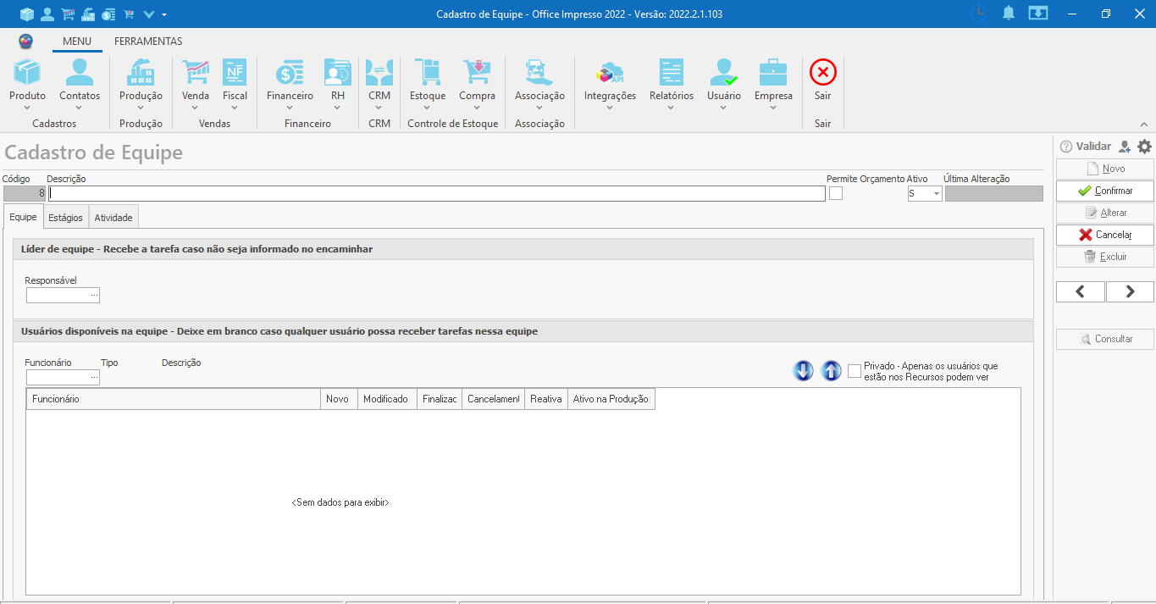

**Código:** Campo de preenchimento automático pelo sistema que insere um código de identificação para o registro.

**Descrição:** Campo a ser preenchido com o nome da equipe.

**Permite Orçamento:** Selecionada esta opção, a equipe estará habilitada para realizar orçamentos **??**

**Ativo:** Campo para informar se o registro estará ou não ativo no sistema. Como padrão, todo novo registro recebe o status de ativo.

**Última Alteração:** Campo responsável por exibir a data e hora em que ocorreu a última modificação no registro.

**Aba Equipe**

**Bloco Líder de Equipe**

**Responsável:** Campo para definir o responsável pela equipe. Clicando sobre o botão **...** será aberta a janela de consulta de pessoas para a seleção do mesmo.

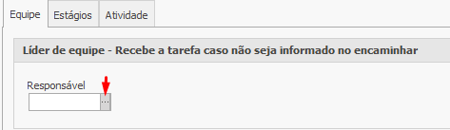

**Bloco Usuários disponíveis na equipe.**

**Funcionário:** Campo para inserir os funcionários que farão parte da equipe. Clicando sobre o botão **...** será aberta a janela de consulta de pessoas para a seleção dos mesmos. Deixando este campo em branco, todo integrante da equipe estará habilitado a receber uma tarefa.

**Seta para cima:** Tem como função remover um registro do grid de informações.

**Seta para baixo:** Tem como função incluir um registro no grid de informações.

**Privado - Apenas os usuários que estão nos Recursos podem ver:** **??**

No grid de informações encontramos os registros e os respectivas colunas para marcação:

**Funcionário:** Campo que exibe o nome do funcionário selecionado.

**Novo:** Campo a ser marcado caso o funcionário possa criar uma nova ordem de serviço.

**Modificado: Opção não existe no cadastro da produção??**

**Finalizado:** Campo a ser marcado caso o funcionário possa finalizar a ordem de serviço. **??**

**Cancelamento:** Campo a ser marcado caso o funcionário possa realizar o cancelamento de uma ordem de serviço. **??**

**Reativa:** Campo para ser marcado caso o funcionário possa reativar uma ordem de serviço. **??**

**Ativo na Produção:** Campo que informa se o funcionário estará ativo na produção. Informação trazida do cadastro. **??**

**Aba Estágios**

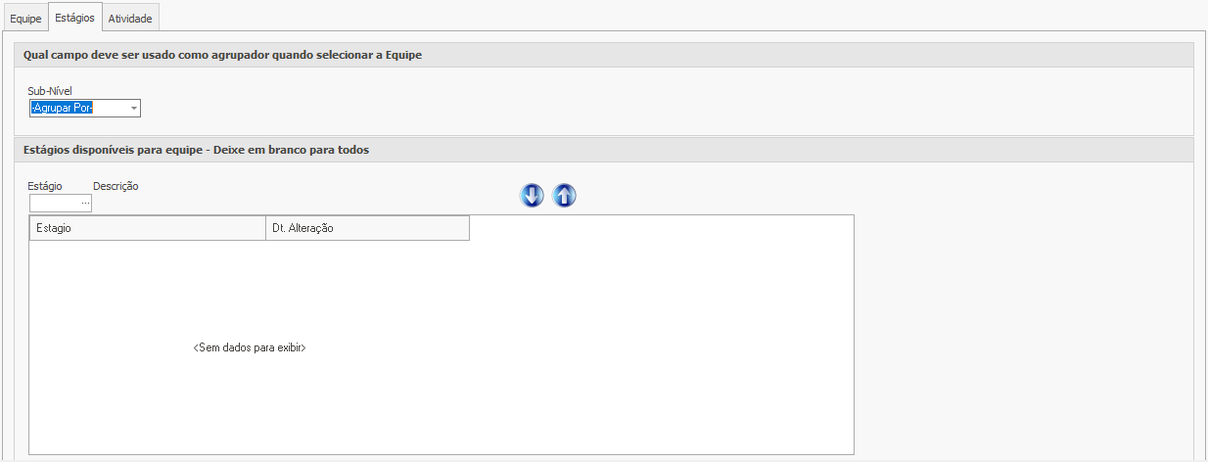

**Bloco Qual campo deve ser usado como agrupador quando selecionar a Equipe**

**Sub-Nível:** Campo para selecionar qual será o agrupador da equipe.**??**

**Estágios disponíveis para equipe:** Bloco onde iremos definir em quais estágios a equipe irá participar. Caso a equipe participe de todos os estágios, este campo deve ficar em branco.

**Estágio:** Campo para a seleção do estágio. Clicando sobre o botão **...** será aberta a janela de consulta de Estágios para a seleção do desejado.

**Seta para baixo:** Tem como função adicionar o registro no grid de informações.

**Seta para cima:** Tem como função remover o registro do grid de informações.

No grid de informações serão exibidos os registros e os respectivos campos: Estagio e Dt. Alteração.

**Aba Atividade**

Onde serão exibidas as informações recentes sobre o registro.

**ESTÁGIO DE PRODUÇÃO**

Tela que objetiva a consulta e cadastro dos estágios de produção.Para acessá-la, primeiramente clicamos sobre o ícone **Produção**, para então visualizarmos a função **Estágios**.

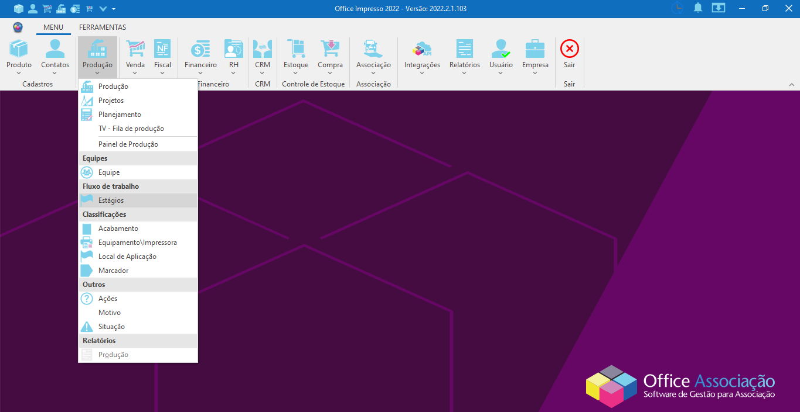

Ao abrir a nova tela, visualizamos na parte superior direita a **barra de pesquisa**, os **filtros de busca** e os botões **F1- Pesquisar** e **+Novo**.

E com um duplo clique sobre o registro pretendido, a tela de cadastro é aberta, possibilitando realizarmos alterações. Segue abaixo a imagem da tela:

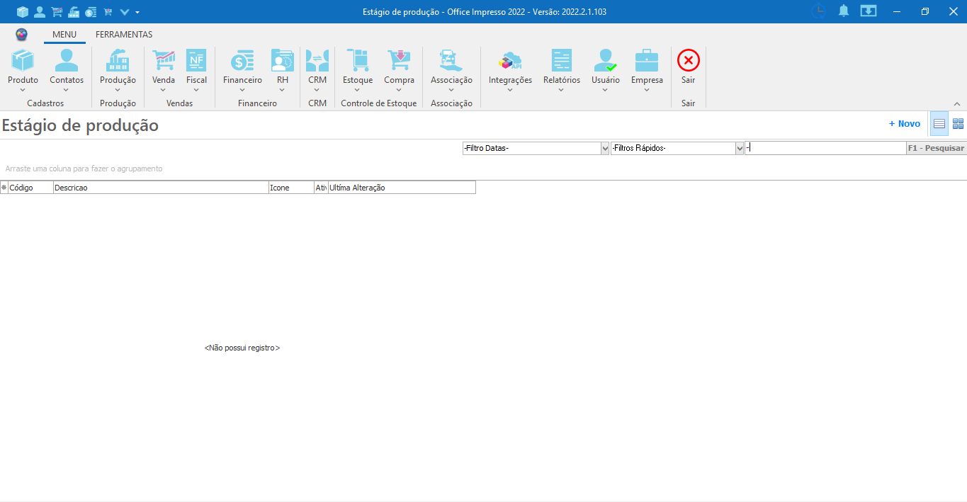

E no grid de informações encontramos os registros e as respectivas colunas: Código, Descrição, Ícone, Ativo e Última Alteração.

**CADASTRO ESTÁGIO DE PRODUÇÃO**

Para efetuarmos o cadastro de um novo estágio de produção no sistema, precisamos clicar sobre o ícone **Produção** para encontrarmos a função **Estágios**. Após a abertura da tela, iremos clicar sobre o botão **+Novo**, localizado no canto direito da tela e posteriormente, preencher os campos descritos abaixo para inserirmos o novo registro no sistema.

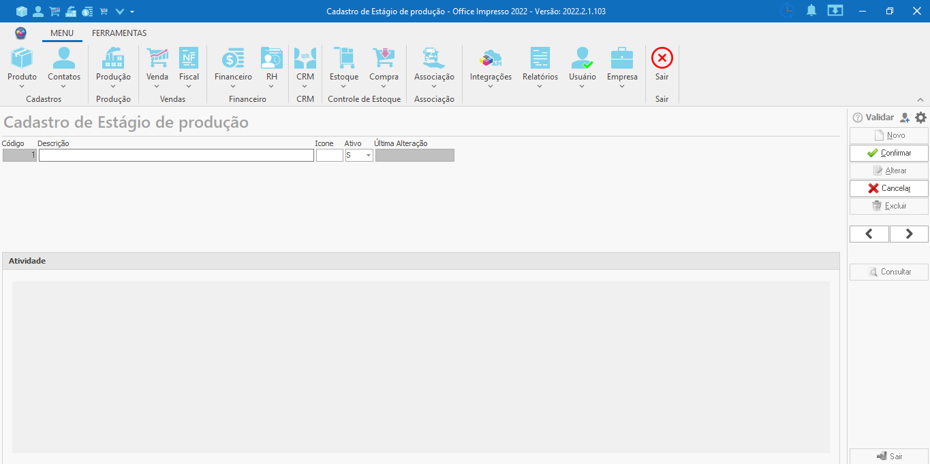

**Código:** Campo de preenchimento automático pelo sistema que insere uma numeração para fins de identificação do registro.

**Descrição:** Campo para inserir a descrição do estágio.

**Ícone: Campo numérico ??**

**Ativo:** Campo para informar se o estágio estará ou não ativo no sistema. Como padrão, todo novo registro recebe o status de ativo.

**Última Alteração:** Campo responsável por exibir a data e hora em que ocorreu a última modificação do registro.

**Bloco Atividade:** Onde serão exibidas as informações recentes sobre o registro.

**No painel ao lado direito da tela encontramos os botões:**

**Novo:** Selecionado, faz com que os campos da tela entram em modo de edição para que seja realizado um novo cadastro.

**Confirmar:** Guarda as informações que foram inseridas no cadastro e salva um novo registro no sistema.

**Alterar:** A tela entra em modo de edição para realizar as modificações no registro selecionado.

**Cancelar:** Interrompe o processo de cadastro de um novo registro ou edição, descartando as informações inseridas até o momento.

**Excluir:** Efetua a exclusão do estágio selecionado, inativando o mesmo.

**Consultar:** Abre uma nova janela que exibe a listagem de todos os estágios de produção já cadastrados no sistema para pesquisa e seleção.

**Setas: Anterior/ Próximo:** Funcionam para navegar entre os registros já cadastrados sem a necessidade de efetuar uma nova consulta.

**Sair:** Realiza o fechamento da tela de cadastro.

**ACABAMENTO**

Tela que objetiva apresentar e permitir o cadastro dos acabamentos aplicados à produção.

Para acessá-la, selecionamos o ícone **Produção** para visualizarmos a função **Acabamento**, como é exibido abaixo.

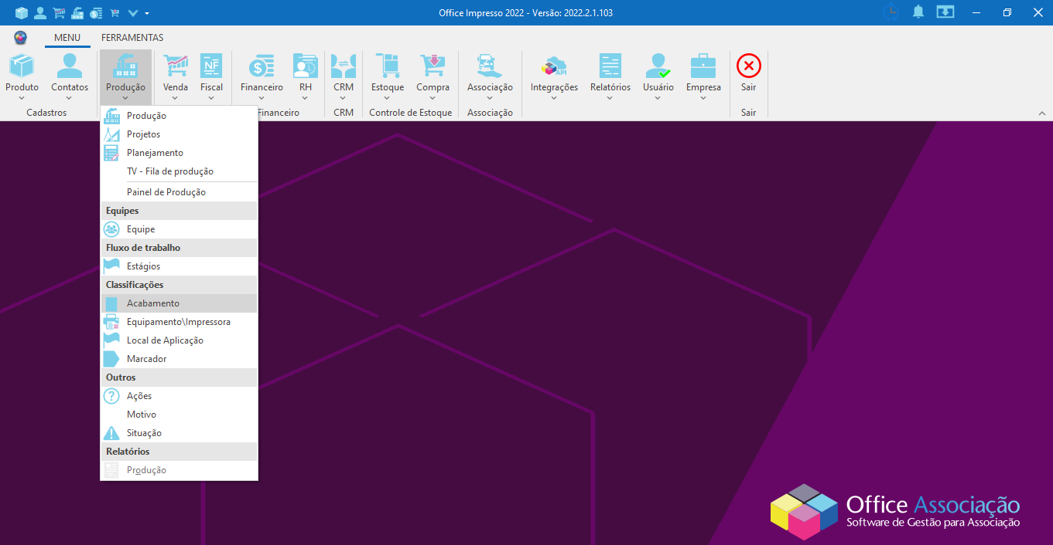

Ao abrir a nova tela, visualizamos na parte superior direita a **barra de pesquisa**, os **filtros de busca** e os **botões F1- Pesquisar** e **+Novo**.

E com um duplo clique sobre o registro pretendido, a tela de cadastro é aberta, possibilitando realizarmos alterações. Segue abaixo a imagem da tela:

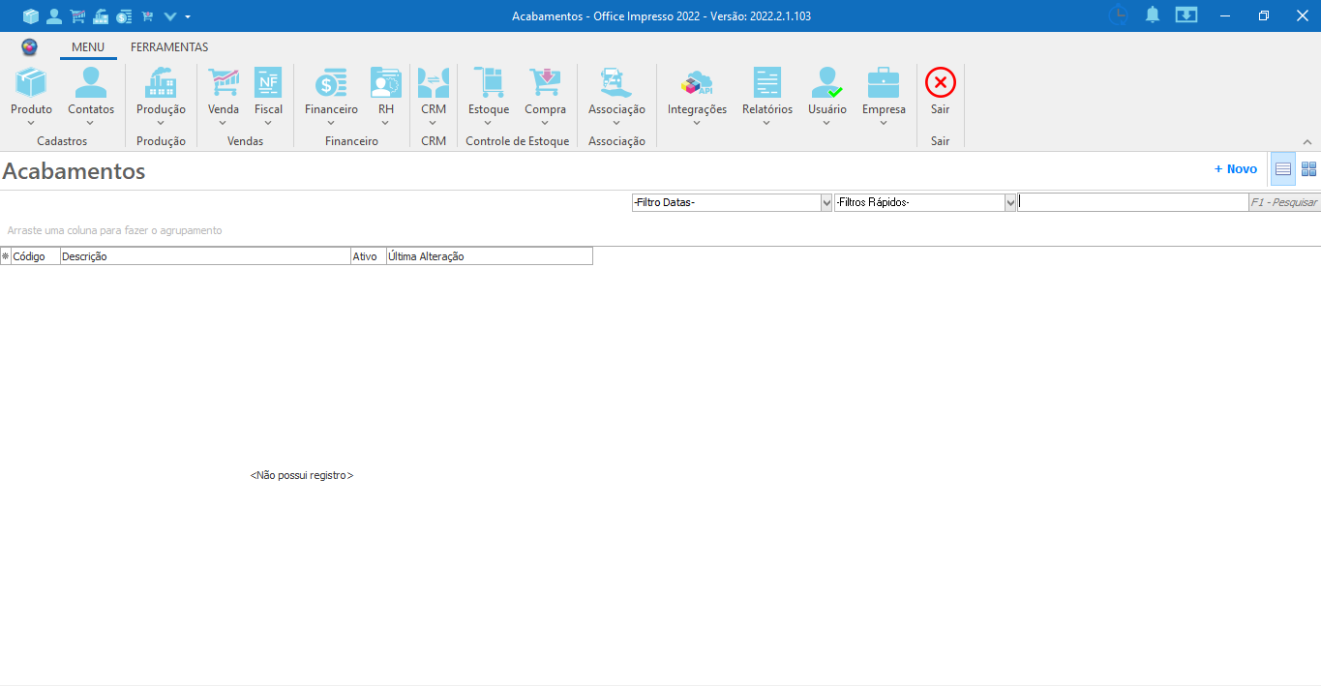

E no grid de informações encontramos os registros e as respectivas colunas: Código, Descrição, Ativo e Última Alteração.

**CADASTRO DE ACABAMENTO**

Para efetuarmos o cadastro de acabamentos no sistema, precisamos clicar sobre o ícone **Produção** para encontrarmos a função **Acabamento**. Após a abertura da tela, iremos clicar sobre o botão **+Novo**, localizado no canto direito da tela e posteriormente, preencher os campos descritos abaixo para inserirmos o novo registro no sistema.

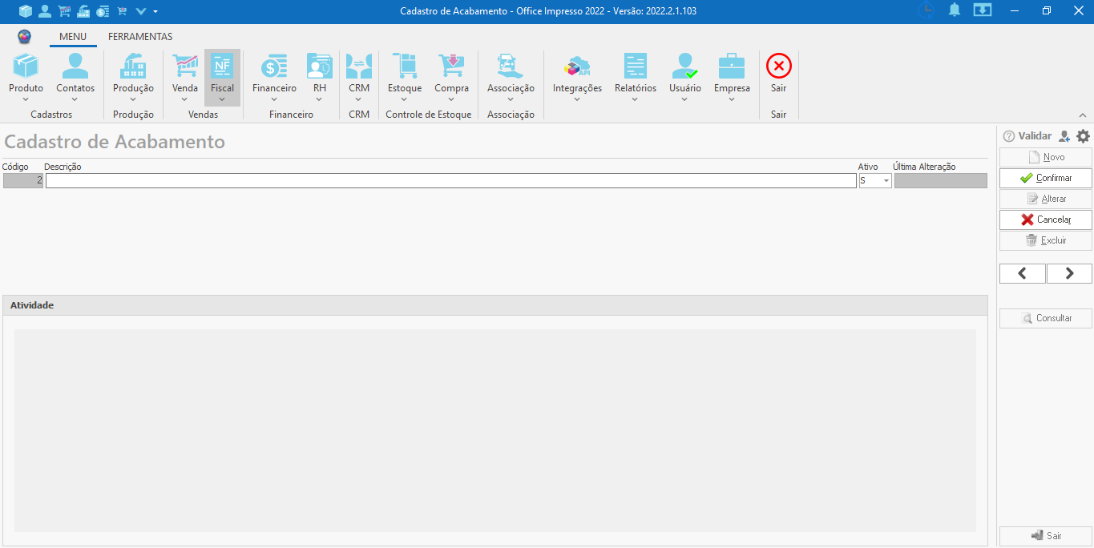

**Código:** Campo de preenchimento automático pelo sistema que insere uma numeração para fins de identificação.

**Descrição:** Campo para inserir o nome do acabamento.

**Ativo:** Campo para informar se o acabamento estará ou não ativo no sistema. Como padrão, todo novo registro recebe o status de ativo.

**Última Alteração:** Campo responsável por exibir a data e hora em que ocorreu a última modificação do registro.

**Bloco Atividade:** Onde serão exibidas as informações recentes sobre o registro.

**No painel ao lado direito da tela encontramos os botões:**

**Novo:** Selecionado, faz com que os campos da tela entram em modo de edição para que seja realizado um novo cadastro.

**Confirmar:** Guarda as informações que foram inseridas no cadastro e salva um novo registro no sistema.

**Alterar:** A tela entra em modo de edição para realizar as modificações no registro selecionado.

**Cancelar:** Interrompe o processo de cadastro de um novo registro ou edição, descartando as informações inseridas até o momento.

**Excluir:** Efetua a exclusão do acabamento selecionado, inativando o mesmo.

**Consultar:** Abre uma nova janela que exibe a listagem de todos os acabamentos já cadastrados no sistema para pesquisa e seleção.

**Setas: Anterior/ Próximo:** Funcionam para navegar entre os registros já cadastrados sem a necessidade de efetuar uma nova consulta.

**Sair:** Realiza o fechamento da tela de cadastro.

**EQUIPAMENTO\IMPRESSORA**

Tela que objetiva apresentar e permitir o cadastro dos equipamentos e impressoras utilizados pela empresa.

Para acessá-la, selecionamos o ícone **Produção** para visualizarmos a função **Equipamento\Impressora**, como é exibido abaixo.

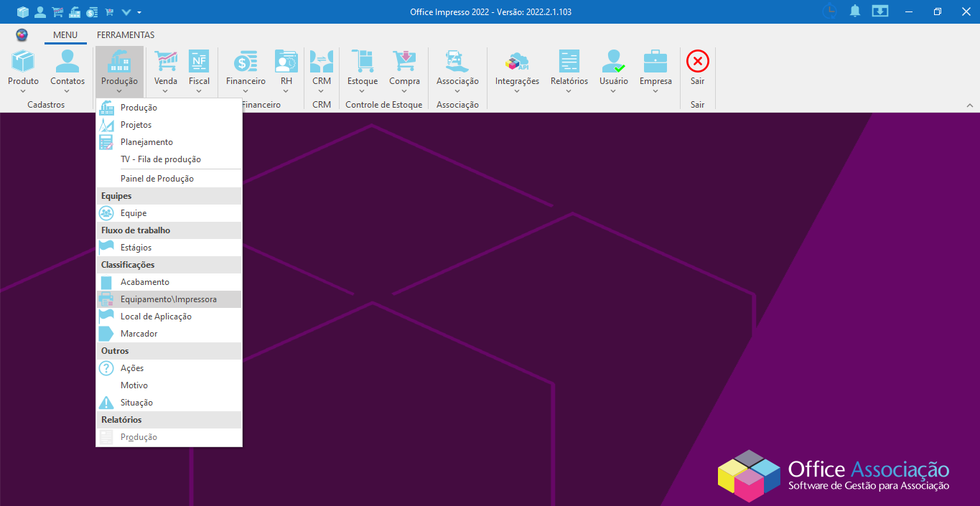

Ao abrir a nova tela, visualizamos na parte superior direita a **barra de pesquisa**, os **filtros de busca** e os **botões F1- Pesquisar** e **+Novo**.

E com um duplo clique sobre o registro pretendido, a tela de cadastro é aberta, possibilitando realizarmos alterações. Segue abaixo a imagem da tela:

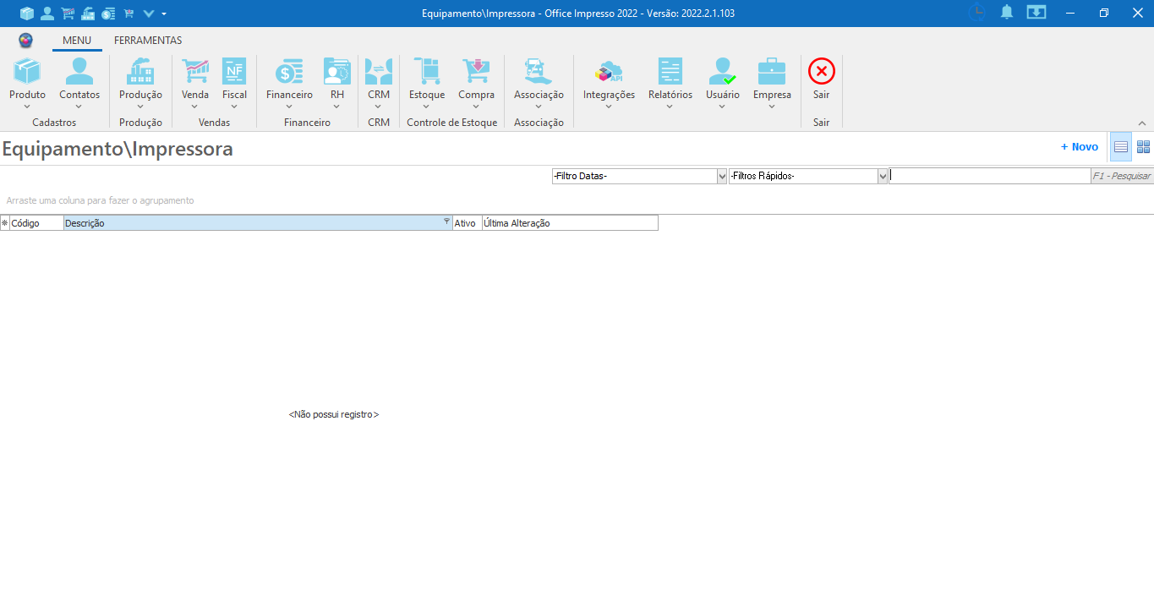

E no grid de informações encontramos os registros e as respectivas colunas: Código, Descrição, Ativo e Última Alteração.

**CADASTRO DE EQUIPAMENTO\IMPRESSORA**

Para efetuarmos o cadastro de equipamentos no sistema, iremos clicar sobre o ícone **Produção** para encontrarmos a função **Equipamento\Impressora**. Após a abertura da tela, iremos clicar sobre o botão **+Novo**, localizado no canto direito da tela e posteriormente, preencher os campos descritos abaixo para inserirmos o novo registro no sistema.

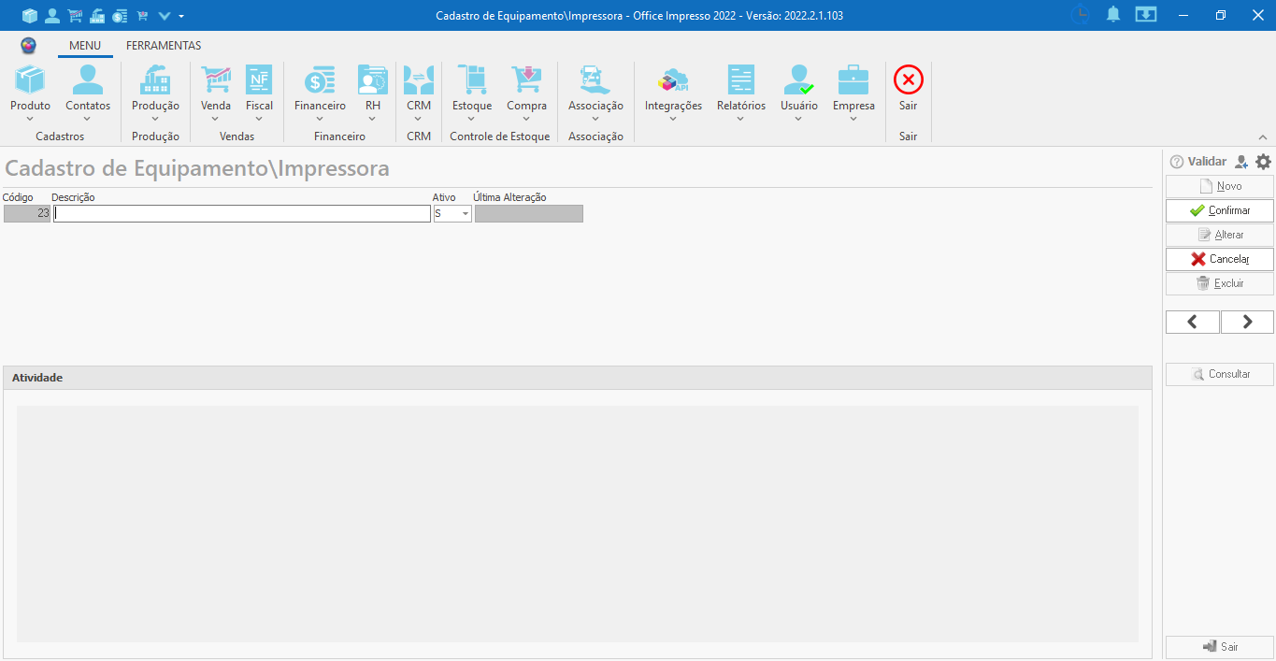

**Código:** Campo de preenchimento automático pelo sistema que insere uma numeração para fins de identificação do registro.

**Descrição:** Campo para inserir o nome do equipamento.

**Ativo:** Campo para informar se o equipamento estará ou não ativo no sistema. Como padrão, todo novo registro recebe o status de ativo.

**Última Alteração:** Campo responsável por exibir a data e hora em que ocorreu a última modificação do registro.

**No painel ao lado direito da tela encontramos os botões:**

**Novo:** Selecionado, faz com que os campos da tela entram em modo de edição para que seja realizado um novo cadastro.

**Confirmar:** Guarda as informações que foram inseridas no cadastro e salva um novo registro no sistema.

**Alterar:** A tela entra em modo de edição para realizar as modificações no registro selecionado.

**Cancelar:** Interrompe o processo de cadastro de um novo registro ou edição, descartando as informações inseridas até o momento.

**Excluir:** Efetua a exclusão do equipamento selecionado, inativando o mesmo.

**Consultar:** Abre uma nova janela que exibe a listagem de todos os equipamentos já cadastrados no sistema para pesquisa e seleção.

**Setas: Anterior/ Próximo:** Funcionam para navegar entre os registros já cadastrados sem a necessidade de efetuar uma nova consulta.

**Sair:** Realiza o fechamento da tela de cadastro.

**LOCAL DE APLICAÇÃO**

Esta tela tem por objetivo informar o local onde o produto será utilizado. **??**

Para acessá-la, selecionamos o ícone **Produção** para visualizarmos a função **Local de Aplicação**, como é exibido abaixo.

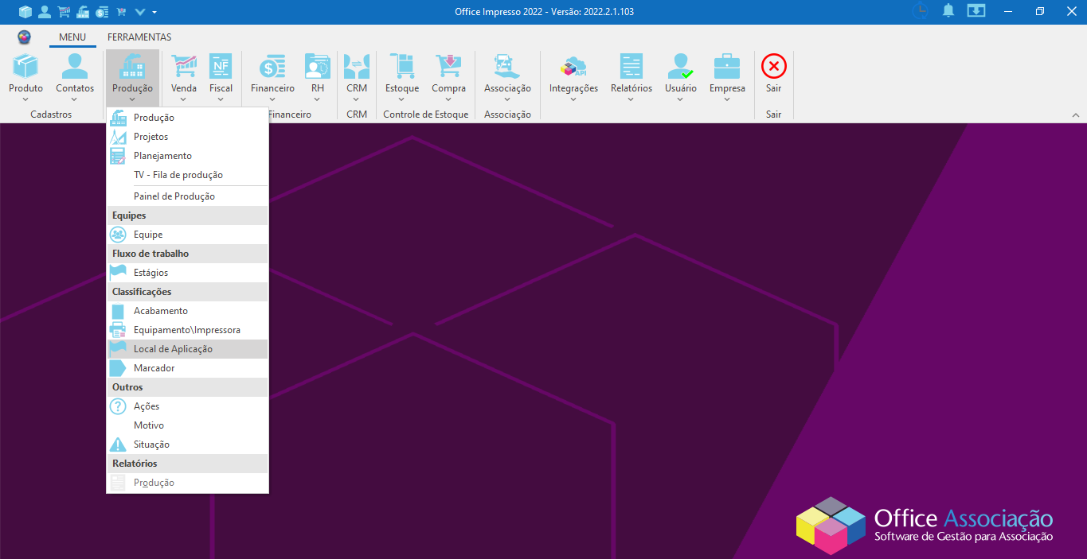

Ao abrir a nova tela, visualizamos na parte superior direita a **barra de pesquisa**, os **filtros de busca** e os botões **F1- Pesquisar** e **+Novo**.

E com um duplo clique sobre o registro pretendido, a tela de cadastro é aberta, possibilitando realizarmos alterações. Segue abaixo a imagem da tela

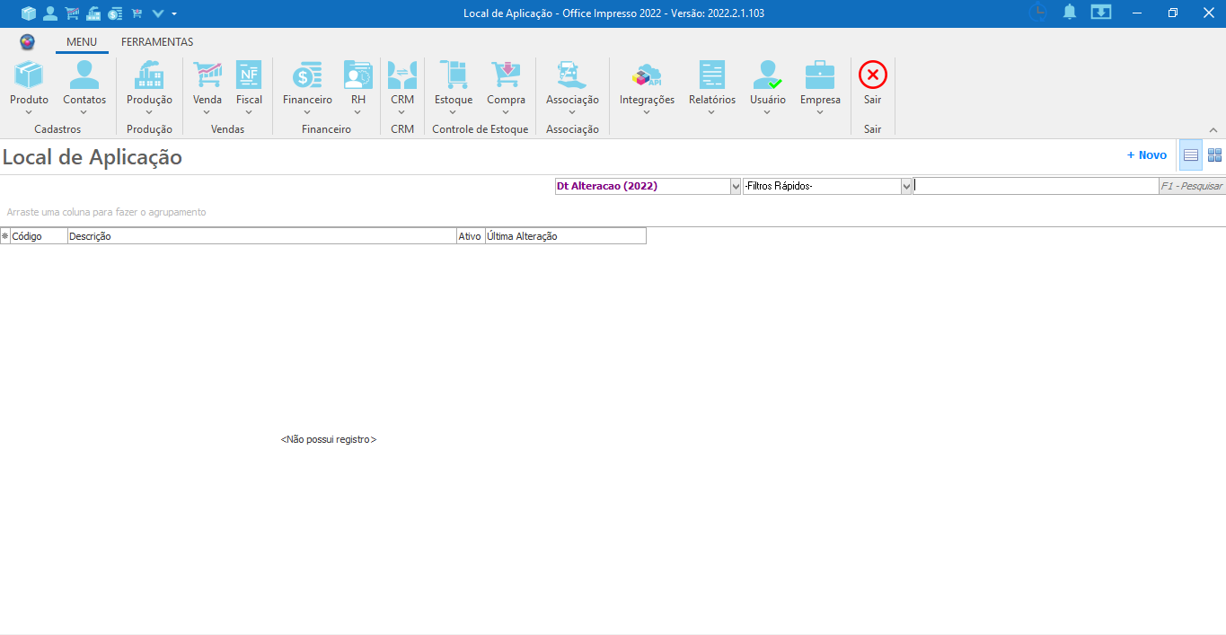

E no grid de informações encontramos os registros e as respectivas colunas: Código, Descrição, Ativo e Última Alteração.

**CADASTRO LOCAL DE APLICAÇÃO**

Para efetuarmos o cadastro de um local de aplicação no sistema, precisamos clicar sobre o ícone **Produção** para encontrarmos a função **Local de Aplicação**. Após a abertura da tela, iremos clicar sobre o botão **+Novo**, localizado no canto direito da tela e posteriormente, preencher os campos descritos abaixo para inserirmos o novo registro no sistema.

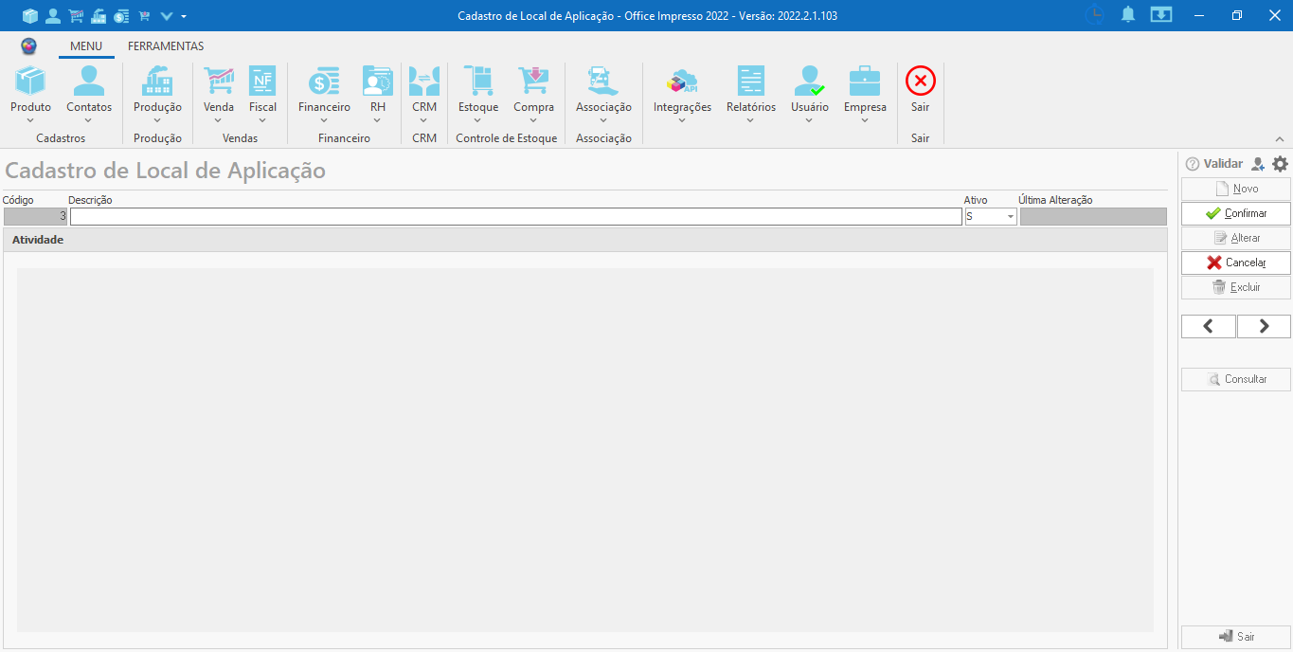

**Código:** Campo de preenchimento automático pelo sistema que insere uma numeração para fins de identificação do registro.

**Descrição:** Campo para inserir a descrição do local de aplicação.

**Ativo:** Campo para informar se o local de aplicação estará ou não ativo no sistema. Como padrão, todo novo registro recebe o status de ativo.

**Última Alteração:** Campo responsável por exibir a data e hora em que ocorreu a última modificação do registro.

**No painel ao lado direito da tela encontramos os botões:**

**Novo:** Selecionado, faz com que os campos da tela entram em modo de edição para que seja realizado um novo cadastro.

**Confirmar:** Guarda as informações que foram inseridas no cadastro e salva um novo registro no sistema.

**Alterar:** A tela entra em modo de edição para realizar as modificações no registro selecionado.

**Cancelar:** Interrompe o processo de cadastro de um novo registro ou edição, descartando as informações inseridas até o momento.

**Excluir:** Efetua a exclusão do local de aplicação selecionado, inativando o mesmo.

**Consultar:** Abre uma nova janela que exibe a listagem de todos os locais de aplicação já cadastrados no sistema para pesquisa e seleção.

**Setas: Anterior/ Próximo:** Funcionam para navegar entre os registros já cadastrados sem a necessidade de efetuar uma nova consulta.

**Sair:** Realiza o fechamento da tela de cadastro.

**MARCADOR**

Tela que objetiva apresentar e permitir o cadastro dos marcadores que serão utilizados na produção.

Para acessá-la, selecionamos o ícone **Produção** para visualizarmos a função **Marcador**, como é exibido abaixo.

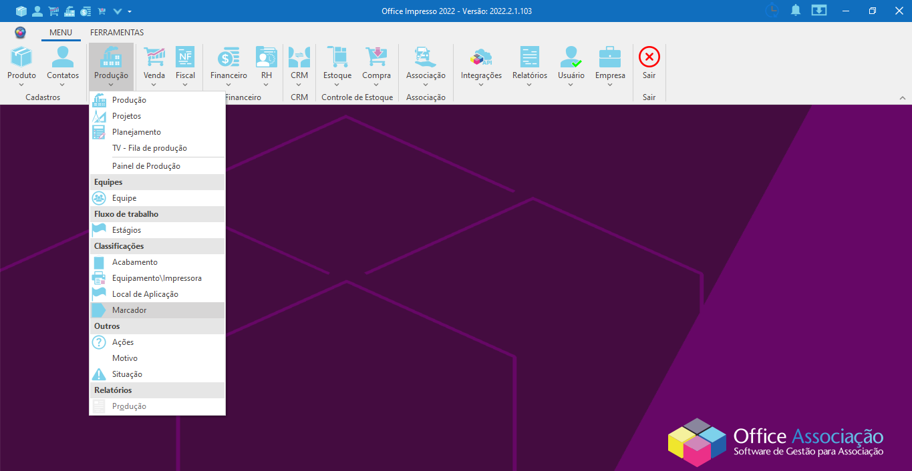

Ao abrir a nova tela, visualizamos na parte superior direita a **barra de pesquisa**, os **filtros de busca** e os botões **F1- Pesquisar** e **+Novo**.

E com um duplo clique sobre o registro pretendido, a tela de cadastro é aberta, possibilitando realizarmos alterações. Segue abaixo uma imagem da tela:

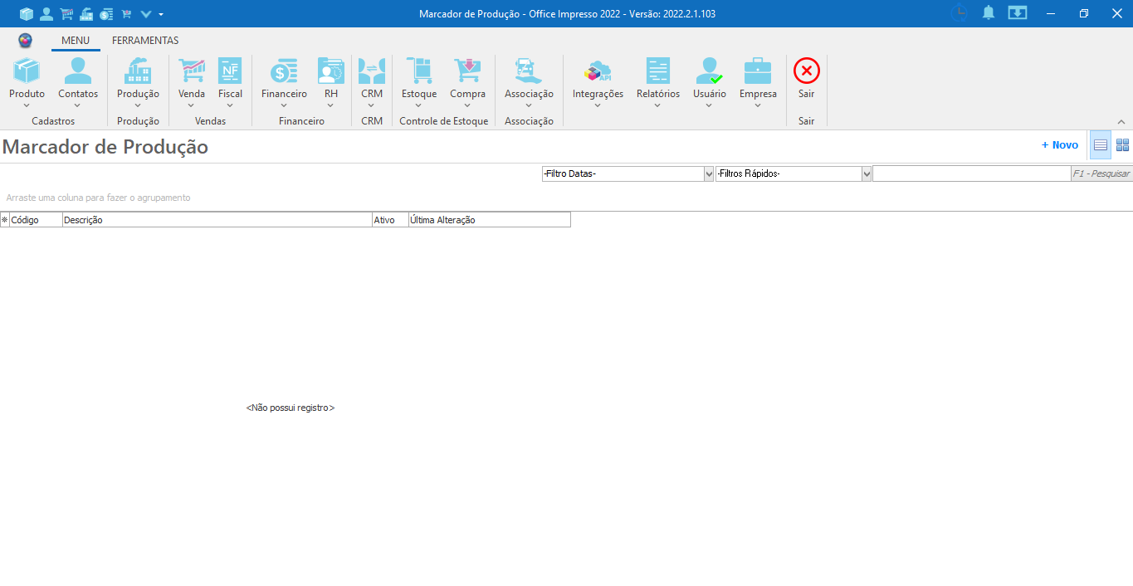

E no grid de informações encontramos os registros e as respectivas colunas: Código, Descrição, Ativo e Última Alteração.

**CADASTRO DE MARCADOR**

Para efetuarmos o cadastro de um local de aplicação no sistema, precisamos clicar sobre o ícone **Produção** para encontrarmos a função **Marcador**. Após a abertura da tela, iremos clicar sobre o botão **+Novo**, localizado no canto direito da tela e posteriormente, preencher os campos descritos abaixo para inserirmos o novo registro no sistema.

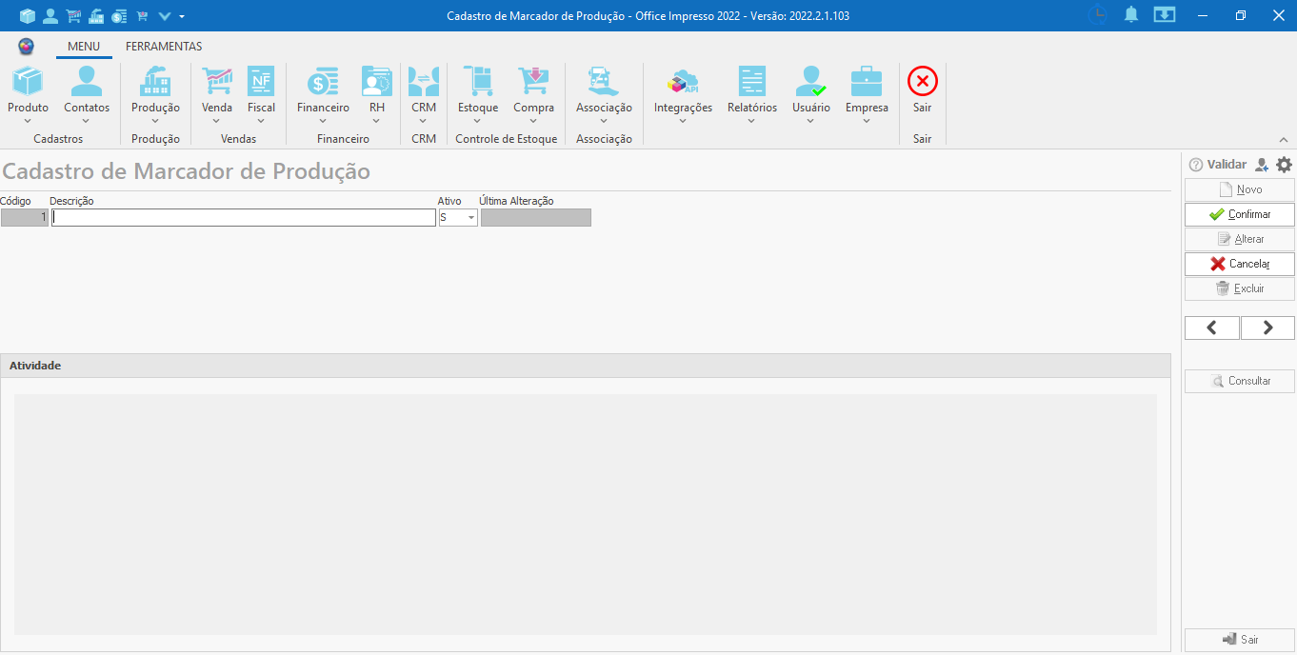

**Código:** Campo de preenchimento automático pelo sistema que insere uma numeração para fins de identificação do registro.

**Descrição:** Campo para inserir a descrição do marcador.

**Ativo:** Campo para informar se o marcador estará ou não ativo no sistema. Como padrão, todo novo registro recebe o status de ativo.

**Última Alteração:** Campo responsável por exibir a data e hora em que ocorreu a última modificação do registro.

**No painel ao lado direito da tela encontramos os botões:**

**Novo:** Selecionado, faz com que os campos da tela entram em modo de edição para que seja realizado um novo cadastro.

**Confirmar:** Guarda as informações que foram inseridas no cadastro e salva um novo registro no sistema.

**Alterar:** A tela entra em modo de edição para realizar as modificações no registro selecionado.

**Cancelar:** Interrompe o processo de cadastro de um novo registro ou edição, descartando as informações inseridas até o momento.

**Excluir:** Efetua a exclusão do marcador selecionado, inativando o mesmo.

**Consultar:** Abre uma nova janela que exibe a listagem de todos os marcadores já cadastrados no sistema para pesquisa e seleção.

**Setas: Anterior/ Próximo:** Funcionam para navegar entre os registros já cadastrados sem a necessidade de efetuar uma nova consulta.

**Sair:** Realiza o fechamento da tela de cadastro.

**AÇÕES**

Tela que objetiva apresentar e permitir o cadastro das ações de produção para realizar o vínculo à uma situação.

Para acessá-la, selecionamos o ícone **Produção** para visualizarmos a função **Ações** como é exibido abaixo.

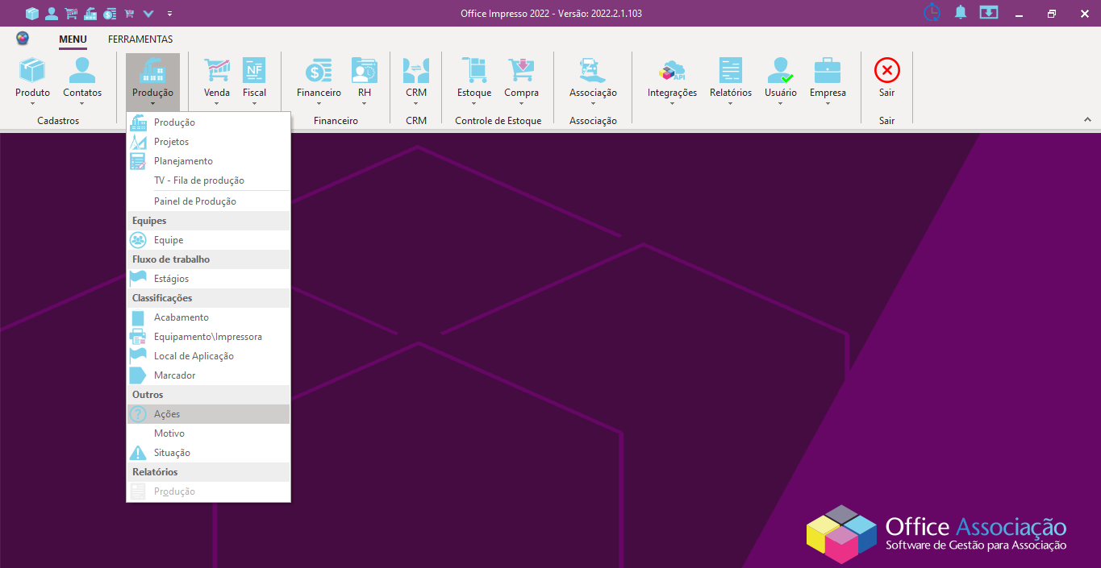

Ao abrir a nova tela, visualizamos na parte superior direita a **barra de pesquisa**, os **filtros de busca** e os **botões F1**- **Pesquisar** e **+Novo**.

E com um duplo clique sobre o registro pretendido, a tela de cadastro é aberta, possibilitando realizarmos alterações. Segue abaixo a imagem da tela:

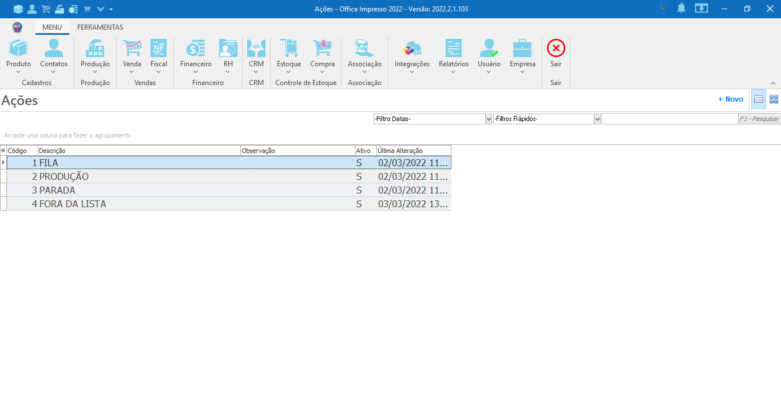

E no grid de informações encontramos os registros e as respectivas colunas: Código, Descrição, Observação, Ativo e Última Alteração.

**CADASTRO DE AÇÃO**

Para efetuarmos o cadastro de uma ação no sistema, iremos clicar sobre o ícone **Produção** para encontrarmos a função Ação. Após a abertura da tela, iremos clicar sobre o botão **+Novo**, localizado no canto direito da tela e posteriormente, preencher os campos descritos abaixo para inserirmos o novo registro no sistema.

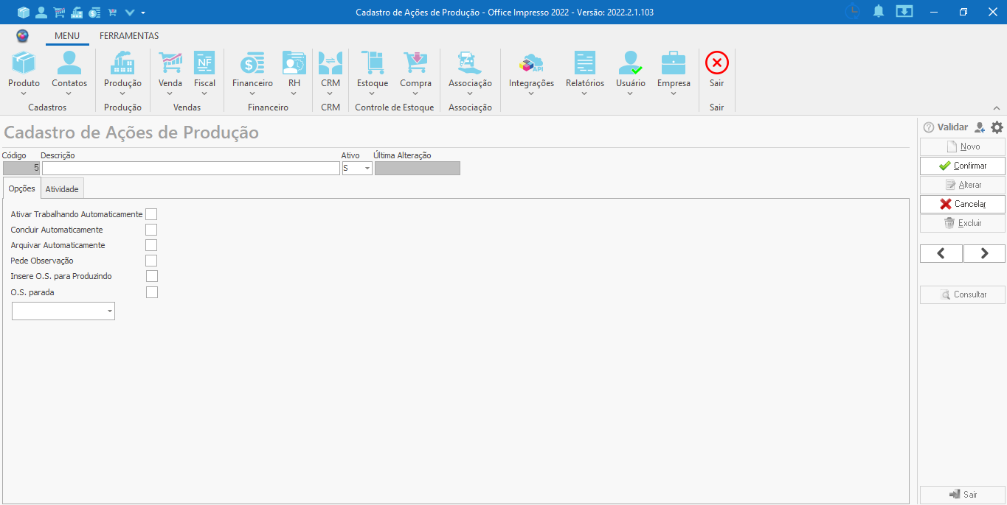

**Código:** Campo de preenchimento automático pelo sistema que insere uma numeração para fins de identificação do registro.

**Descrição:** Campo para inserir a descrição da ação.

**Ativo:** Campo para informar se a ação estará ou não ativa no sistema. Como padrão, todo novo registro recebe o status de ativo.

**Última Alteração:** Campo responsável por exibir a data e hora em que ocorreu a última modificação do registro.

**Aba Opções**

**Ativar Trabalhando Automaticamente:** Marcando essa opção… **??**

**Concluir Automaticamente:** Marcando essa opção, ao aplicar a ação, a ordem de produção será finalizada automaticamente **??**

**Arquivar Automaticamente:** Marcando essa opção, ao aplicar a ação, a ordem de produção será arquivada automaticamente.

**Pede Observação:** Marcando essa opção, ao aplicar a ação… **??**

**Insere O.S para Produzindo:** Marcando essa opção, ao aplicar a ação, o status da ordem de produção passará para Produzindo. **??**

**O.S Parada:** Marcando essa opção, ao aplicar a ação, a ordem de serviço terá o status alterado para Parado. ??

**Aba Atividade**

Onde serão exibidas todas as alterações recentes do registro.

**No painel ao lado direito da tela encontramos os botões:**

**Novo:** Selecionado, faz com que os campos da tela entram em modo de edição para que seja realizado um novo cadastro.

**Confirmar:** Guarda as informações que foram inseridas no cadastro e salva um novo registro no sistema.

**Alterar:** A tela entra em modo de edição para realizar as modificações no registro selecionado.

**Cancelar:** Interrompe o processo de cadastro de um novo registro ou edição, descartando as informações inseridas até o momento.

**Excluir:** Efetua a exclusão da ação selecionada, inativando o mesmo.

Consultar: Abre uma nova janela que exibe a listagem de todas as ações já cadastrados no sistema para pesquisa e seleção.

**Setas: Anterior/ Próximo:** Funcionam para navegar entre os registros já cadastrados sem a necessidade de efetuar uma nova consulta.

**Sair:** Realiza o fechamento da tela de cadastro.

**MOTIVO**

Tela que objetiva apresentar e permitir o cadastro dos motivos de produção.

Para acessá-la, selecionamos o ícone **Produção** para visualizarmos a função **Motivo,** como é exibido abaixo.

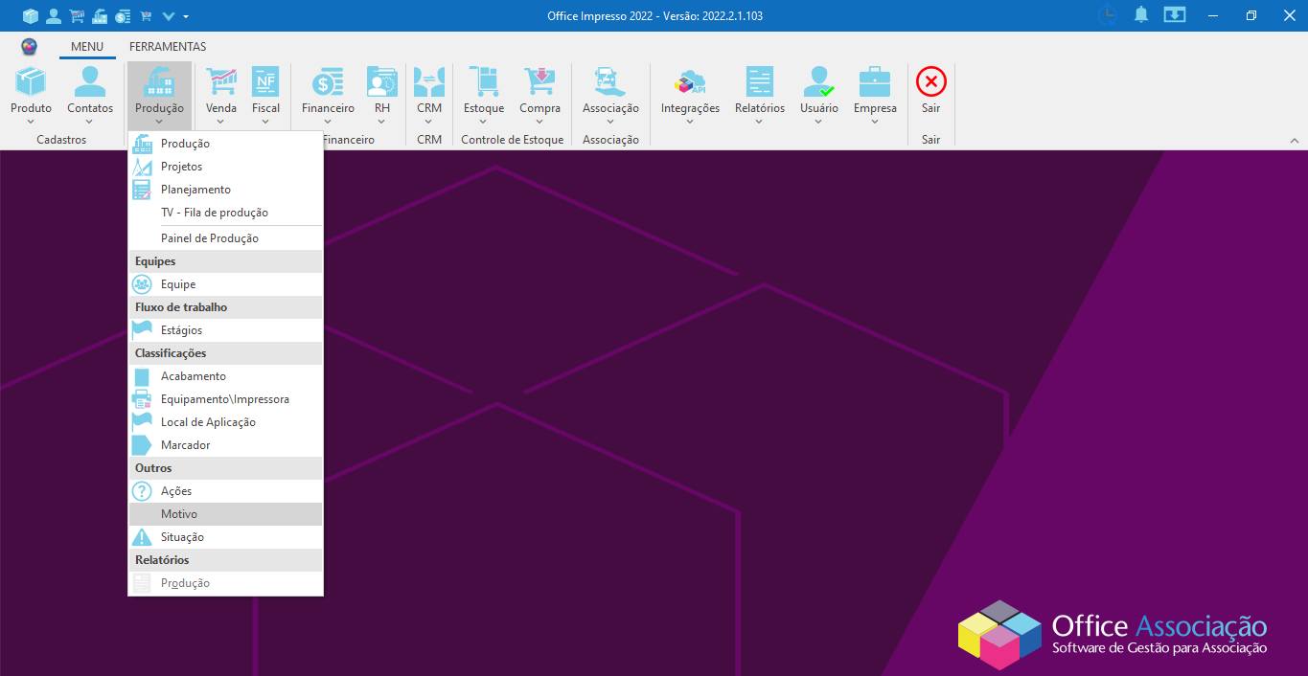

Ao abrir a nova tela, visualizamos na parte superior direita a **barra de pesquisa**, os **filtros de busca** e os **botões F1**- **Pesquisar** e **+Novo**.

E com um duplo clique sobre o registro pretendido, a tela de cadastro é aberta, possibilitando realizarmos alterações. Segue abaixo a imagem da tela:

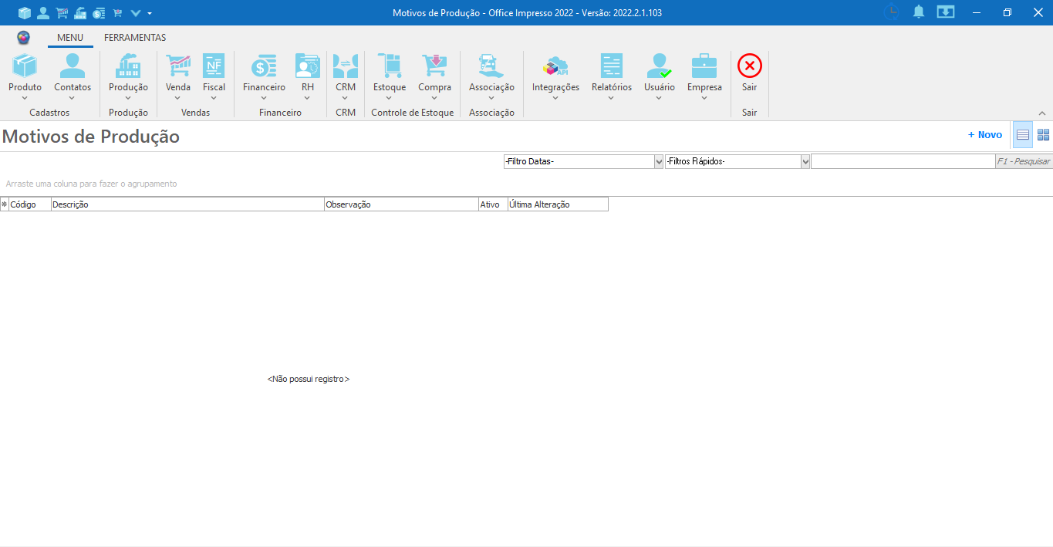

E no grid de informações encontramos os registros e as respectivas colunas: Código, Descrição, Observação, Ativo e Última Alteração.

**CADASTRO DE MOTIVO**

Para efetuarmos o cadastro de um motivo de produção, iremos clicar sobre o ícone **Produção** para encontrarmos a função **Motivo**. Após a abertura da tela, iremos clicar sobre o botão **+Novo**, localizado no canto direito da tela e posteriormente, preencher os campos descritos abaixo para inserirmos o novo registro no sistema.

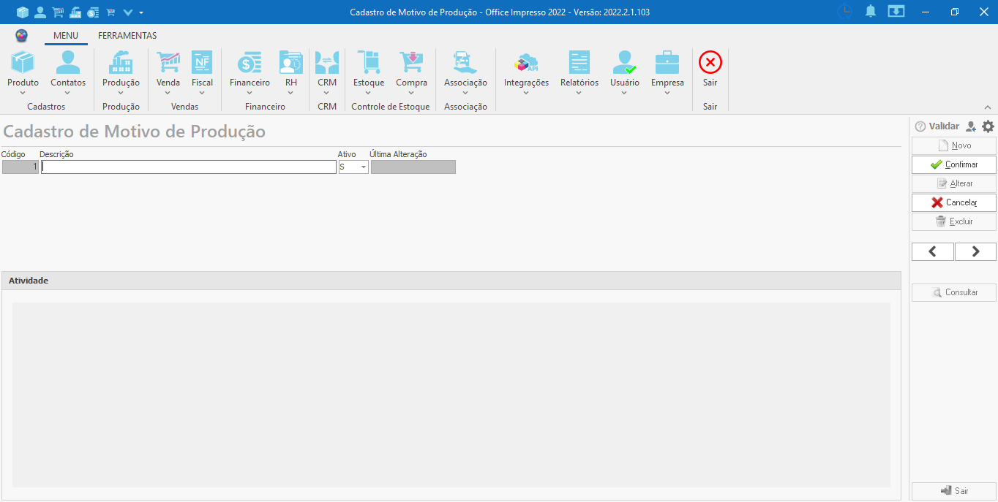

**Código:** Campo de preenchimento automático pelo sistema que insere uma numeração para fins de identificação do registro.

**Descrição:** Campo para inserir a descrição do motivo de produção

**Ativo:** Campo para informar se o motivo de produção estará ou não ativo no sistema. Como padrão, todo novo registro recebe o status de ativo.

**Última Alteração:** Campo responsável por exibir a data e hora em que ocorreu a última modificação do registro.

**Bloco Atividade:** Onde serão exibidas todas as alterações recentes do registro.

**No painel ao lado direito da tela encontramos os botões:**

**Novo:** Selecionado, faz com que os campos da tela entram em modo de edição para que seja realizado um novo cadastro.

**Confirmar:** Guarda as informações que foram inseridas no cadastro e salva um novo registro no sistema.

**Alterar:** A tela entra em modo de edição para realizar as modificações no registro selecionado.

**Cancelar:** Interrompe o processo de cadastro de um novo registro ou edição, descartando as informações inseridas até o momento.

**Excluir:** Efetua a exclusão do motivo selecionado, inativando o mesmo.

Consultar: Abre uma nova janela que exibe a listagem de todos os motivos de produção já cadastrados no sistema para pesquisa e seleção.

**Setas: Anterior/ Próximo:** Funcionam para navegar entre os registros já cadastrados sem a necessidade de efetuar uma nova consulta.

**Sair:** Realiza o fechamento da tela de cadastro.

**(Confirmar Cadastro: Erro Chave já existente. Não conseguiu Confirmar. ??)**

**SITUAÇÃO**

Tela que objetiva apresentar e permitir o cadastro das situações de produção, podendo vincular uma ação ao cadastro.

Para acessá-la, selecionamos o ícone **Produção** para visualizarmos a função **Situação**, como é exibido abaixo.

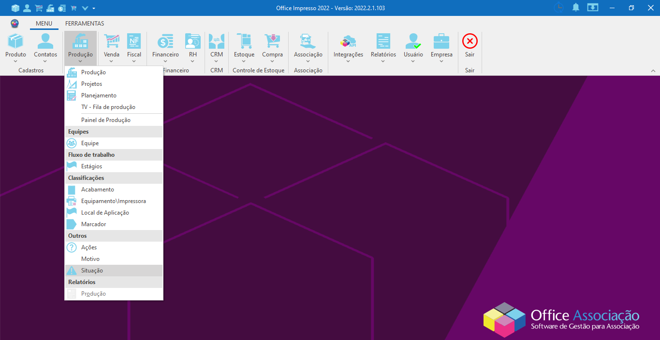

Ao abrir a nova tela, visualizamos na parte superior direita a **barra de pesquisa**, os **filtros de busca** e os **botões F1**- **Pesquisar** e **+Novo**.

E com um duplo clique sobre o registro pretendido, a tela de cadastro é aberta, possibilitando realizarmos alterações. Segue abaixo a imagem da tela:

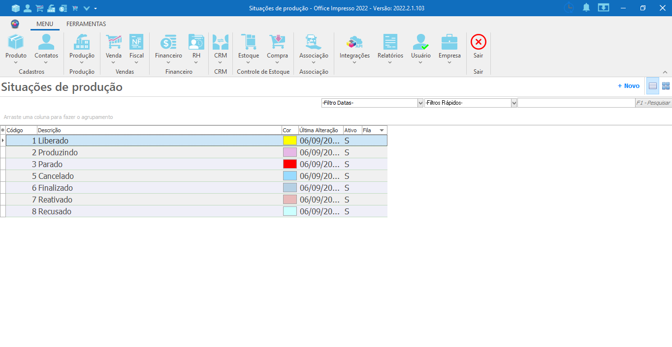

E no grid de informações encontramos os registros e as respectivas colunas: Código, Descrição, Cor, Última Alteração, Ativo e Fila.

**CADASTRO DE SITUAÇÃO**

Para efetuarmos o cadastro de um motivo de produção, precisamos clicar sobre o ícone **Produção** para encontrarmos a função **Situação**. Após a abertura da tela, iremos clicar sobre o botão **+Novo**, localizado no canto direito da tela e posteriormente, preencher os campos descritos abaixo para inserirmos o novo registro no sistema.

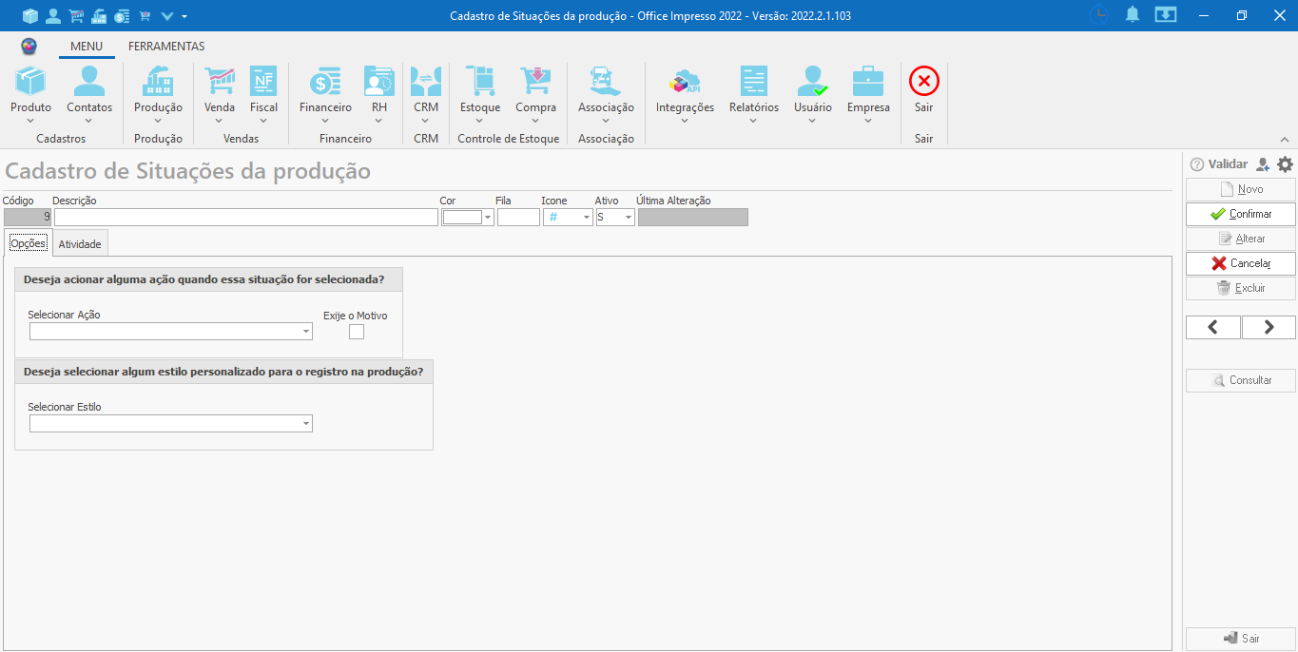

**Código:** Campo de preenchimento automático pelo sistema que insere uma numeração para fins de identificação do registro.

**Descrição:** Campo para inserir a descrição da situação de produção.

**Cor:** Campo para definir qual será a cor de identificação do registro.

**Fila: Numérico. Ainda não sei ??**

**Ícone:** Campo para selecionar qual será o ícone aplicado à situação.

**Ativo:** Campo para informar se a situação estará ou não ativa no sistema. Como padrão, todo novo registro recebe o status de ativo.

**Última Alteração:** Campo responsável por exibir a data e hora em que ocorreu a última modificação do registro.

**Aba Opções**

**Bloco Deseja acionar alguma ação quando essa situação for selecionada?**

**Selecionar Ação:** Campo para selecionar qual será a ação vinculada à situação.

**Exige o Motivo:** Uma vez marcada essa opção, será exigido o preenchimento do campo motivo. Geralmente é utilizada em recusa ou parada de serviço.

**Bloco Deseja selecionar algum estilo personalizado para o registro na produção?**

**Selecionar Estilo:** Ainda não sei **??**

**Aba Atividade:** Onde serão exibidas todas as alterações recentes do registro.

**Bloco Vazio:** Campo a ser preenchido com qualquer dado adicional sobre o registro. Clicando no botão **Enviar**, a informação é inserida no cadastro.

**No painel ao lado direito da tela encontramos os botões:**

**Novo:** Selecionado, faz com que os campos da tela entram em modo de edição para que seja realizado um novo cadastro.

**Confirmar:** Guarda as informações que foram inseridas no cadastro e salva um novo registro no sistema.

**Alterar:** A tela entra em modo de edição para realizar as modificações no registro selecionado.

**Cancelar:** Interrompe o processo de cadastro de um novo registro ou edição, descartando as informações inseridas até o momento.

**Excluir:** Efetua a exclusão da situação de produção selecionada, inativando o registro.

**Consultar:**  Abre uma nova janela que exibe a listagem de todas as situações de produção já cadastradas no sistema para pesquisa e seleção.

**Setas: Anterior/ Próximo:** Funcionam para navegar entre os registros já cadastrados sem a necessidade de efetuar uma nova consulta.

**Sair:** Realiza o fechamento da tela de cadastro.

**RELATÓRIO**

**Desativado!!**